НАЦІОНАЛЬНИЙ ТЕХНІЧНИЙ УНІВЕРСИТЕТ УКРАЇНИ
«КИЇВСЬКИЙ ПОЛІТЕХНІЧНИЙ ІНСТИТУТ імені ІГОРЯ СІКОРСЬКОГО»
Видавничо-поліграфічний інститут
Кафедра Видавничої справи та редагування

«До захисту допущено»
Завідувач кафедри
__________ Тріщук О.В.
(підпис) (ініціали, прізвище)
“___”_____________20__р.

Дипломний проект
на здобуття ступеня бакалавра

з напряму підготовки «Реклама та зв’язки з громадськістю» 6. 030302 т
^{(код та назва спеціальності)}
на тему: Внутрішньокорпоративний PR Видавничо-поліграфічного інституту Національного технічного університету України «Київський політехнічний інститут імені Ігоря Сікорського»

Виконала: студентка __ІV _ курсу, групи ___ _РЗ-51_____
^{(шифр групи)}
Кармазіна Єлизавета Андріївна
^{(прізвище, ім’я, по батькові)} ^{(підпис)}
Керівник доцент, к. іст. н., Литвин Аеліта Василівна
(посада, науковий ступінь, вчене звання, прізвище та ініціали) ^{(підпис)}
Консультант з мови доцент, к. філ. н., Фіголь Надія Миколаївна
^{(назва розділу)} (посада, вчене звання, науковий ступінь, прізвище, ініціали) ^{(підпис)}
Консультант з бібліографії доцент, к. пед. н., Поберезька Ганна Георгіївна
^{(назва розділу)} (посада, вчене звання, науковий ступінь, прізвище, ініціали) ^{(підпис)}
Рецензент
(посада, науковий ступінь, вчене звання, науковий ступінь, прізвище та ініціали) ^{(підпис)}

Засвідчую, що у цьому дипломному проекті немає запозичень з праць інших авторів без відповідних посилань.
Студент _____________
^{(підпис)}

Київ – 2019 року

ВІДОМІСТЬ ДИПЛОМНОГО ПРОЕКТУ

№ з/п | Формат | Позначення | Найменування | Кількість листів | Примітка
1 | А4 |  | Завдання на дипломний проект | 2
2 | А4 | ДП ХХХХ. 00.000 ПЗ | Пояснювальна записка | 77
3 | А4 | ДП ХХХХ. 01.000 ПР | Практичні рекомендації | 11

 |  |  |  | ДП ХХХХ 00.000.00
 | ПІБ | Підп. | Дата
Розробн. | Кармазіна Є.А. |  |  | Відомість  дипломного проекту | Лист | Листів
Керівн. | Литвин А.В. |  |  | Відомість  дипломного проекту | 1 | 1
Консульт. | Фіголь Н.М. |  |  | Відомість  дипломного проекту | КПІ ім. Ігоря Сікорського  Каф. ______  Гр. РЗ-51
Консульт. | Поберезька Г.Г. |  |  | Відомість  дипломного проекту
Зав.каф. | Тріщук О.В. |  |  | Відомість  дипломного проекту

Пояснювальна записка
до дипломного проекту
на тему: Внутрішньокорпоративний PR Видавничо-поліграфічного інституту Національного технічного університету України «Київський політехнічний інститут імені Ігоря Сікорського»

Київ – 2019 року

РЕФЕРАТ

Анотація до дипломного проекту студентки Кармазіної Єлизавети Андріївни на тему: «Внутрішньокорпоративний PR Видавничо-поліграфічного інституту Національного технічного університету України «Київський політехнічний інститут імені Ігоря Сікорського»».
Метою вказаної роботи було визначити ефективну план покращення внутрішньокорпоративного паблік рілейшнз у Видавничо-поліграфічному інституті національного технічного університету «Київський політехнічний інститут імені Ігоря Сікорського» та розробити внутрішньокорпоративне видання, як частину з інструментів плану дій. У дипломному проекті розглянуті напрями, технології та тенденції розвитку сучасного внутрішньокорпоративного паблік рілейшнз у закладах освіти. Також здійснено порівняльний аналіз зарубіжного та українського досвідів внутрішньокорпоративного PR в університетах та їх внутрішніх видань. Виявлені спільні та відмінні риси.
Методом анкетування та статистичного аналізу була досліджена цільова аудиторія Видавничо-поліграфічного інституту з приводу відношення до закладу та деталей майбутнього видання.
Розроблено практичні рекомендації щодо покращення внутрішнього PR та розроблено внутрішньокорпоративне видання, як один з інструментів практичних рекомендацій.
Загальний обсяг роботи 75 сторінки, 1 додаток, 46 бібліографічний найменувань.
Ключові слова: паблік рілейшенз, внутрішньокорпоративний PR, заклад вищої освіти, внутрішньокорпоративне видання.

PAPER

Annotation to the diploma project of the student Karmazina Elizaveta Andreevna on the topic: "Inner Corporative PR Publishing and Printing Institute of the National Technical University of Ukraine" Kiev Polytechnic Institute named after Igor Sikorsky".
The purpose of this work was to identify an effective plan for improvement of intra-corporate public relations at the Publishing-Printing Institute of the National Technical University "Igor Sikorsky Kiev Polytechnic Institute" and to develop an intra-corporate edition as part of the tools of the action plan. In the diploma project the directions, technologies and tendencies of development of modern intra-corporate public relations in educational establishments are considered. A comparative analysis of foreign and Ukrainian experience of intra corporate PR in universities and their internal editions is also conducted. Discovered common and distinctive features.
By the method of questioning and statistical analysis, the target audience of the Publishing-printing Institute regarding the relation to the institution and details of the future publication was investigated.
Practical recommendations for the improvement of internal PR have been developed and the intra-corporate edition has been developed as one of the tools of practical recommendations.
The total volume of work is 75 pages, 1 supplement, 46 bibliographic titles.
Key words: public relations, internal corporate PR, institution of higher education, internal corporative edition.

ЗМІСТ
ВСТУП………………………………………………………….............................7
РОЗДІЛ 1. ПОНЯТТЯ ВНУТРІШНЬОКОРПОРАТИВНОГО PR…....….10
1.1.Поняттєвий апарат……………………………………………………….…..10
1.2. Напрями та технології внутрішньокорпоративного PR…………..……....14
1.3. Тенденції розвитку внутрішнього PR в університетах …………………...19
РОЗДІЛ 2. ВНУТРІШНЬОКОРПОРАТИВНИЙ PR ЗАКЛАДУ ОСВІТИ ТА КОРПОРАТИВНЕ ВИДАННЯ ЯК ВАЖЛИВИЙ ІНСТРУМЕНТ ЦЬОГО ПРОЦЕСУ.......………………………………...…………….….…......25
2.1. Внутрішньокорпоративне видання у процесі комунікації з внутрішньою громадськістю…………………………………...……………………….........…25
2.2. Внутрішньокорпоративні видання у зарубіжних закладах освіти …...…28
2.3. Український досвід внутрішньокорпоративного видання у закладах вищої освіти……………………………………………………………………...……...37
РОЗДІЛ 3. ПОКРАЩЕННЯ ВНУТРІШНЬОКОРПОРАТИВНОГО PR ВПІ ШЛЯХОМ РОЗРОБКИ ВНУТРІШНЬОГО ВИДАННЯ…………....45
3.1. Аналіз наявного внутрішньокорпоративного PR Видавничо-поліграфічного інституту та рекомендації щодо його покращення…………..45
3.2. Анкетування як аналітичний інструмент визначення думки студентів про необхідність внутрішньокорпоративного видання ……..….…………………50
3.3. Підготовка та розробка внутрішньокорпоративного видання Видавничо-поліграфічного інституту «КПІ ім. Ігоря Сікорського» «VPI PRESS» ……...53
ВИСНОВКИ……………………………………………………………….…….57
СПИСОК ВИКОРИСТАНИХ ДЖЕРЕЛ…………………………………….59
ДОДАТКИ ………………………………………………………………………64

ВСТУП

Актуальність теми. Сьогодні робота займає у людини близько 40 годин протягом тижня. Загалом упродовж усього життя середньостатистична людина витрачає на роботу більше 10 років. Саме тому можна цілком впевнено заявляти, що будь-яка організація – це закритий мікроклімат, де ефективність праці залежить не тільки від досвіду працівників, а й від налагоджених зв’язків між працівниками та керівництвом, лояльністю та мотивацією.
У сучасних умовах вищі навчальні заклади розвиваються так само, як і будь-які організації, роблячи вгічні маркетингові проекти та налагоджуючи стосунки між усіма ланками внутрішньої громадськості: викладачами, студентами та адміністрацією самого закладу. Внутрішній паблік рілейшенз у більшості зарубіжних закладах освіти почав розвиватися ще наприкінці ХVII століття. Сьогодні такі університети, як Гарвард, Стенфорд, Оксфорд та інші використовують усі можливі інструменти внутрішнього PR: від відділів зав’язків з громадськістю, що ефективно працюють, до внутрішніх студентських видань.
В Україні зв’язки з громадськістю у закладах вищої освіти знаходяться на початковій стадії становлення, оскільки практично відсутні відділи, які б займалися комунікацією з громадськістю, слабко залучаються соціальні мережі, мало займаються формуванням внутрішньокорпоративної культури та підготовкою внутрішньокорпоративних (студентських) видань. А це є дуже важливою складовою частиною формування іміджу закладу освіти, його репутаційних компонентів і відповідно відображається на задоволенні студентів, викладачів організаційними процесами. Наукові розробки у цій галузі здійснюються лише частково, і тому тема є досить актуальною.
Об’єктом дослідження є внутрішньокорпоративний PR закладу освіти.
Предметом дослідження є зв’язки з громадськістю Видавничо-поліграфічого інституту Київського політехнічного інституту імені Ігоря Сікорського та внутрішньокорпоративне видання як частина цього процесу.
Мета дослідження – покращення зв’язків з громадськістю у ВПІ Київського політехнічного інституту імені Ігоря Сікорського.
Реалізація зазначеної мети зумовила постановку таких завдань:
- проаналізувати поняттєвий апарат, що розкриває сутність досліджуваної проблеми;
- розглянути напрями, технології та тенденції розвитку внутрішньокорпоративного PR у закладах освіти;
- здійснити порівняльний аналіз зарубіжного та українського досвіду внутрішньокорпоративного PR університетів та їхніх корпоративних видань;
- Розробити рекомендації щодо покращення внутрішньокорпоративного PR ВПІ та підготувати внутрішньокорпоративне видання «VPI PRESS»
При виконанні роботи було використано такі методи дослідження: бібліографічно-описовий метод, робота з інформаційними ресурсами, аналіз літератури, спостереження, порівняльний аналіз, класифікація та анкетування.
Ступінь вивченості теми. Дослідженням проблеми паблік рілейшенз у закладах вищої освіти займались такі вчені, як Е. Аврам, Дебора Баретт, А. Вергеше. З українських авторів слід виділити О. Костюченко, В. Кубко, В. Куріло та О. Савченко.
Наукова новизна одержаних результатів. Для покращення внутрішніх зв’язків з громадськістю Видавничо-поліграфічного інституту проаналізовано цільову аудиторію, розроблено практичні рекомендації для покращення внутрішніх зв’язків з громадськістю та, як один з інструментів, розроблено внутрішньокорпоративне видання, а саме: тематика, дизайн, фото, верстка та наповнення, яке містить актуальну інформацію як для студентів, так і для викладачів. На основі створеного видання та специфіки внутрішньої громадськості також розроблено канали просування видання.
Практичне значення одержаних результатів. Матеріали проведеного дослідження стануть у нагоді для подальшого вивчення внутрішньокорпоративного паблік рілейшнз у закладах вищої освіти. Результати дипломного дослідження можуть бути використані у роботі відділу зв’язків з громадськістю Видавничо-поліграфічного інституту та у навчальних цілях. Створення першого випуску внутрішньокорпоративного видання може слугувати відновленню студентського журналу на території Видавничо-поліграфічного інституту.
Пояснювальна записка дипломного проекту складається зі вступу, трьох розділів та списку джерел. Загальний обсяг становить 51 сторінки

ЧАСТИНА 1. ПОНЯТТЯ ВНУТРІШНЬОКОРПОРАТИВНОГО PR
  - Поняттєвий апарат
Для того щоб повною мірою працювати у внутрішньокорпоративному паблік рілейшенз, необхідно розуміти, з чого він випливає. Саме тому спершу необхідно розглянути поняття «PR» загалом. Сьогодні існує понад п’ятсот визначень поняття Public Relations різними авторами, однак немає одного повного визначення, яке висвітлює усі аспекти повною мірою. Саме тому ми розглянемо декілька з них.
Більшість користується поняттям Г. Почепцова з праці «Теорія і практика комунікації»: «Паблік рілейшнз – діяльність з організації комунікативного простору суспільства» [8].
Ф. Котлер визначив PR як «…пропаганду, спрямовану на просування товарів на ринку послуг, на організацію громадської думки, забезпечення фірмі доброзичливої популярності, формування уявлення про неї як про організацію з високою громадянською відповідальністю та протидію поширенню несприятливих чуток і відомостей» [11].
У межах цього дослідження найбільш доречно використовувати таке визначення згідно зі словником «Webster's Dictionary»: «Паблік рілейшнз (скорочено PR) – це заплановані, тривалі зусилля, спрямовані на створення і підтримку доброзичливих стосунків і взаєморозуміння між організацією та її громадськістю» [40].
Одним з видів паблік рілейшнз є корпоративний PR. Він не є настільки популярним, як інші напрями (робота з мас-медіа, політичний PR, маркетинговий піар та інші), саме тому це визначення також вимагає роз’яснення. К. Ван Ріел у своїй роботі «Основи корпоративної комунікації» визначають його так: «Корпоративний PR – це комплекс заходів, пов'язаних з управлінням та організацією всіх внутрішніх та зовнішніх комунікацій, спрямованих на створення сприятливої точки зору серед зацікавлених сторін, від яких залежить компанія» [43]. Опис корпоративного піару дозволяє нам окреслити головний напрям цього дипломного проекту.
Однак об’єктом будь-якого паблік рілейшнз є громадськість. Для розуміння з ким працювати необхідно також описати це поняття. У монографії «Вплив громадськості на прийняття нормативно-правових актів: проблеми конституційної теорії та практики» В. Несторович найдетальніше роз’яснив суть: «Громадськість – організована сукупність фізичних та юридичних осіб приватного права, яка на добровільних засадах бере участь у процесі підготовки та прийняття органами публічної влади нормативно-правових актів, а також здійснює контроль за їх виконанням з метою захисту прав, свобод та законних інтересів» [19, с 91].
Коли працюєш з корпоративним PR в організації будь-якого типу, необхідно розуміти, що таке внутрішньокорпоративні зв’язки, горизонтальні та зовнішні комунікаційні потоки, і як вони діляться, оскільки над їх покращенням необхідно буде працювати.
У своїй роботі під назвою «Маркетингові комунікації» автори описали внутрішньокорпоративні комунікативні зв'язки так «….(вони) виконують інформаційну, управлінську й об'єднуючу (розрізнені частини соціуму в єдине соціальне ціле) функції, виконують всередині компанії важливу задачу менеджменту, яка встановлює і підтримує відносини між організацією та її працівниками» [7]. Завдяки цьому визначенню ми розуміємо, що увага має зосереджуватися саме на побудові внутрішніх зв’язків, а не зовнішніх.
Під час роботи з внутрішніми зв’язками з громадськістю слід пам’ятати також про зв'язок між працівниками та керівництвом, адміністрацією. Такі зв’язки називають вертикальними. «Вертикальні комунікаційні потоки йдуть від адміністрації до рядових членів (наказ, постановка задач, переконання, підтримка, контроль, кризова комунікація) і від рядових членів до адміністрації (звіт, запит, службова записка, профспілкові збори). Звернення вгору по інстанції означає підключення до ланцюга команд, представленого у будь-якій схемі організаційної структури вертикальними лініями». Таким чином, вертикальні лінії організаційних схем служать внутрішніми комунікаційними каналами [6].
У свою чергу паралельно необхідно працювати над взаєминами між працівниками одного рангу, підрозділу. Саме тому, визначення горизонтальних зв’язків також необхідно розтлумачити: «Горизонтальні комунікаційні потоки відбуваються між рівними за рангом членами організації, відносяться до комунікацій з координації, які існують між організаційними підрозділами (виробнича комунікація, обмін думками, збори, кава-брейк, бесіда після роботи та ін.). Горизонтальні канали комунікації покликані вирішувати такі завдання: передачу інформації не директивного, але дорадчого характеру; уточнення цілей і завдань підрозділів, виходячи з конкретних ситуацій у кожному з підрозділів; взаємодія фахівців різного профілю з різних підрозділів організації, що сприяє комплексному вирішенню поставлених вищим керівництвом завдань; формування неформальної структури організації, вирішення завдань, які неможливо вирішувати в офіційних рамках» [20].
У свою чергу, коли працюєш у паблік рілейшнз після того, як стає зрозумілим об’єкт та над чим потрібно працювати, постає питання «чим працювати». Саме для цього необхідно знати визначення технологій PR, яке дозволить перейти від аналізування об’єкту, предмету та цільової аудиторії до розробки системи процедур практичного застосування. «Технології PR – сукупність новітніх технологій, що включають у себе систему послідовних процедур, різних прийомів і видів діяльності, які спрямовані на ефективне виконання цілей та завдань організації» [16].
Часто ці технології плануються завчасно. З чого і випливає необхідність розуміння визначення «PR-стратегій». Спеціалізований журнал «Прес-служба» визначає їх так: «PR-стратегії – це структуровані дії, спрямовані на просування проекту/продукту/компанії на ринку за допомогою роботи з цільовою аудиторією; тобто план використання інформації для управління громадською думкою. Ефективна PR-стратегія оптимізує витрати маркетингової компанії, з огляду на що завдання PR і маркетингу все частіше переплітаються і доповнюють один одного, незважаючи на очевидні відмінності в цілях і методах» [37].
Під час розробки технологій та стратегії PR необхідно також пам’ятати про вже створений бренд об’єкта та підлаштовуватися під нього. За визначенням О.Курбана, автора статті «Бренд у системі сучасних соціальних комунікацій», «бренд сьогодні – це комплексний соціально значущий проект, розробка, запуск та підтримання якого потребує залучення значних інтелектуальних та матеріальних ресурсів, а також чіткої та цілеспрямованої комунікації» [14].
Однак одночасно з поняттям “бренду” часто вживаються в тому самому розумінні такі поняття, як “імідж” та “репутація”, відповідно актуалізується необхідність чіткого розмежування цих понять. У словнику Вебстера імідж визначається так: «…штучна імітація або подання зовнішньої форми будь-якого об'єкта, особливо особи» [35].
А у свою чергу в академічному тлумачному словнику про репутацію зазначено так: «…є громадською думкою про когось чи щось, соціальною оцінкою чи усталеними уявленнями про особу чи об'єкт, що впливає на ставлення суспільства до цієї особи чи об'єкта» [24].
Для цього дипломного проекту необхідно розуміти, що є об’єктом PR-діяльності – у якій саме сфері знаходиться організація та громадськість, з якою необхідно буде працювати. У цьому дослідженні – це заклад вищої освіти. Закон України про вищу освіту описує його так: «Заклад вищої освіти, скорочено ЗВО, виш– окремий вид установи, яка є юридичною особою приватного або публічного права, діє згідно з виданою ліцензією на провадження освітньої діяльності на певних рівнях вищої освіти, проводить наукову, науково-технічну, інноваційну та/або методичну діяльність, забезпечує організацію освітнього процесу та здобуття особами вищої освіти, післядипломної освіти з урахуванням їхніх покликань, інтересів і здібностей» [23].
Отже, ми розглянули та проаналізували всі головні визначення, які будуть важливими при дослідженні цього дипломного проекту. Було проаналізовано головні ознаки внутрішньокорпоративного PR, об’єкта та предмета дослідження, а також ознаки головних інструментів, з якими потрібно працювати. Розуміння цих визначень дозволить нам оперувати ними надалі.

1.2 Напрями та технології внутрішньокорпоративного PR
На сьогодні не можна вважати PR-діяльність повноцінною, якщо розробляєтеся і впроваджується тільки зовнішній PR окремо від внутрішнього. Внутрішнім PR прийнято вважати діяльність у системі управління підприємством. Менеджери успішних підприємств у своїй діяльності керуються основними принципами налагодження внутрішньокорпоративних зв’язків між керівництвом і співробітниками та між робітниками всередині колективу.
У більшості країн вже давно відомо: щоб компанія була ефективною, просто набирати досвідчений персонал і платити йому заробітну платню вже недостатньо. Необхідно розуміти, яке взаєморозуміння між співробітниками, їх бажання, мотивація, створювати настрій, підвищувати лояльність, розважати, спілкуватися. Тільки за умови створення правильного мікроклімату для праці кожного співробітника ефективність роботи організації підвищить в декілька разів.
Тому саме інструменти внутрішнього PR і сприяють мотивації, лояльності робітника до компанії окремо та покращенню показників роботи підприємства в цілому. Робочий колектив, де б він не був: у лікарні або в університеті – потрібно сприймати як закриту екосистему, як сукупність індивідуумів, оскільки до кожного працівника потрібно знайти власний підхід і об’єднати групу людей у команду, яка буде грати за підприємство. «Ефективний менеджмент ґрунтується на поєднанні реальних цілей, життєвих цінностей і установок, очікувань і потреб працівника з цілями організації. Працівник, який поділяє цілі й усвідомлює цінності своєї організації, здатний визначати собі завдання, знаходити шляхи їх вирішення, здійснювати самоконтроль, тобто переходити від зовнішнього мотивування до самомотивування» [27].
На жаль, сьогодні в Україні так все і залишається на етапі думки «правильна кадрова політика – запорука ефективності компанії», тому тільки приблизно 20 % українських компаній послідовно та успішно займаються внутрішнім PR. І більшість з них – це міжнародні глобальні компанії, які мають вже усталені норми, яких потрібно дотримуватися. Головний прорахунок HR-менеджерів – небажання підтримувати зворотний зв'язок із співробітниками, невміння використовувати переваги налагодженого контакту з ними» [28, с 560].
Основними цілями внутрішнього паблік рілейшнз можна вважати:
- побудову комунікацій всередині організації;
- формування та розвиток корпоративної культури;
- мотивацію та формування лояльності кадрового складу.
Діяльність з внутрішнього PR передбачає взаємодію з так званою внутрішньою громадськістю. До неї належать:
  - персонал компанії (основні працівники, фахівці, допоміжний персонал та ін.);
  - керівники структурних підрозділів компанії (управлінь, відділів, служб, лабораторій, бюро та ін.);
  - безпосередньо акціонери, які постійно беруть участь в управлінні компанією та вирішенні найбільш важливих питань її функціонування [22].
Однак також багато, що залежить від самої сфери підприємства. Якщо це, наприклад курси з вивчення іноземних мов, то до внутрішньої громадськості, окрім викладачів, допоміжного персоналу та керівників, необхідно також додати клієнтів, які отримують послугу, адже вони також (на час отримання послуг) співпрацюють з підприємством, результат їх роботи та загальна думка грає роль у репутації компанії.
Для реалізації завдань внутрішнього PR у фахівців зі зв'язків з громадськістю є у розпорядженні низка інструментів. Ці інструменти можна умовно поділити на інформаційні, аналітичні, комунікаційні, організаційні та інструменти кризового (посткризового) реагування.
Тут необхідно трохи детальніше зупинитися на цих інструментах. Адже саме один з них ми будемо використовувати у практичній частині дипломного проекту. Інформаційні інструменти внутрішньої PR комунікації є тільки односторонніми. Завдяки цим інструментам організація доносить до працівників якусь інформацію, спростовує щось, розповідає про новини, поточні та майбутні події. До таких інформаційних інструментів можуть належати внутрішньокорпоративне видання, яке може у свою чергу бути електронним та друкованим, інформаційний бюлетень з останніми новинами компанії, імейл-розсилка та інша друкована продукція. На інформаційних інструментах найчастіше доносять інформацію, яка призначена для внутрішнього поширення, тим самим показуючи, що компанія знає про все та цікавиться усіма працівниками, тим самим показуючи, що всі співробітники – одна велика сім’я.
Аналітичні інструменти також дуже важливі – завдяки ним компанія розуміє, що відбувається серед робітників, їхню думку, настрої та інше. Такими інструментами є різні опитування, анкетування, моніторинг відгуків працівників тощо. Тут необхідно розуміти свою цільову аудиторію, правильно ставити питання та робити правильні висновки з результатів. Найчастіше такі анкетування проходять систематизовано та тематично.
Комунікаційні інструменти внутрішніх зв’язків із громадськістю – це безпосередньо самі зв’язки між керівництвом та працівниками. Основними заходами тут є виступи керівництва, відкриті інтерв’ю, відкриті листи, вечори запитань і відповідей, усні повідомлення керівництва, оголошення наказів керівництва.
Інструментами кризового та посткризового реагування насправді не хочуть користуватися жодна з компаній, однак насправді ці інструменти повинні бути підготовлені на випадок швидкого реагування; це допоможе уникнути безліч додаткових ризиків і зменшити кількість проблем.
Організаційні інструменти, на перший погляд сучасних українських компаній є найменш важливими інструментами внутрішнього паблік рілейшнз. Однак насправді ці інструменти є якраз одними з найважливіших інструментів, які роблять з просто працівників компанії справжню команду, сім’ю і покращують ефективність праці. Головними інструментами тут є організація заходів на різні тематики: урочисті дати, збори та засідання, свята, змагання, вечори відпочинку та інше. Під час таких свят працівники можуть зблизитися та почати розмовляти не тільки на професійну тематику в умовах неформальної, святкової обстановки. А на змаганнях командний дух буде робити команду ще більш згуртованою та налаштовувати на перемогу [17, с. 66-70].
Будь-які освітні заклади сьогодні також розглядаються як об’єкт PR (як внутрішнього, так і зовнішнього). І у свою чергу внутрішня громадськість закладу не закінчується тільки співробітниками (викладачі, адміністрація, технічний персонал і т.п.). Левову частку внутрішньої громадськості, з якою потрібно будувати внутрішні зв’язки, становлять студенти. Ефективність діяльності будь-якого сучасного освітнього закладу залежить від згуртованості студентів та персоналу, від довірливих, зацікавлених стосунків між керівництвом і студентами та викладачами, від надійності вертикальних і горизонтальних зв’язків. Сучасні студенти та викладачі мають бути зацікавленими в успіхах університету, результатах своєї праці.
Головними завданнями внутрішнього паблік рілейшнз є:
- створення єдиного комунікативного та інформаційного простору;
- досягнення взаєморозуміння всередині колективу;
- отримання зворотного зв’язку від кадрового складу організації;
- комунікації по лінії співробітник-керівник;
- навчання та розвиток співробітників;
- розробка та донесення до персоналу єдиних стандартів поведінки, етики, корпоративного кодексу тощо.
Необхідно дотримуватися всіх завдань у правильній послідовності.
Оскільки ігнорування одного або декількох перерахованих завдань лише призведе до однобокого формування корпоративної культури в цілому. Водночас варто зауважити, що перераховані вище завдання є лише основоположними для створення міцного базису корпоративної культури. Доповнення та розвиток цих завдань залежить від самої організації, її місії, ціннісних орієнтирів, масштабів, географії діяльності та низки інших показників.
Отже, можна відокремити головні завдання PR-відділу закладу вищої освіти (надалі ЗВО), аналізуючи усе вище перераховане:
- висвітлення будь-яких захoдів, які проводяться закладом вищої освіти;
- збір, обробка та поширення oб’єктивнoї інфoрмації прo діяльність ЗВО;
- налагoдження співпраці з різними каналами засобів масової комунікації;
- створення та проведення рекламних кампаній ЗВО щoдо навчальнo-вихoвнoї, наукoвoї, грoмадськoї, видавничoї та іншoї діяльнoсті;
- налагoдження кoнтактів із випускниками ЗВО;
- забезпечення ефективнoї рoбoти офіційнoгo сайту ЗВО;
- мoнітoринг й аналіз грoмадськoї думки прo заклад вищої освіти;
- здійснення рoзсилки святкoвих привітань;
- видання студентськoгo журналу/газети ЗВО;
- oрганізація загальнoуніверситетських пoдій та захoдів, зoкрема, Дня університету, зустрічей із видатними пoлітичними, культурними, наукoвими та бізнесoвими діячами України та світу тoщo;
- ствoрення інфoрмаційних баз даних;
- рoзрoбка, вигoтoвлення та рoзпoвсюдження сувенірнoї прoдукції та рекламнo-інфoрмаційних матеріалів прo діяльність ЗВО [13].
Можна зробити висновок, що внутрішній паблік рілешнз – це не просто опитування та анкетування внутрішнього персоналу. Це постійні, стратегічні та послідовні інструменти, які використовуються для розуміння внутрішніх взаємовідносин у компанії, їх покращення. Внутрішньокорпоративний піар дуже впливає загалом на роботу та успішність організації. Такий напрям паблік рілейшнз може бути менш популярним у нашій країні, однак він повинен використовуватися у будь-якій установі: від звичайних компаній до медичних та освітніх закладів.

  - Тенденції розвитку внутрішнього PR в університетах
Звісно, одним з головних показників роботи та першості будь-якого ЗВО є успішність його студентів. Саме тому кожного року в кожній країні світу створюються списки кращих університетів країни, після цього кращі вищі навчальні заклади змагаються за першість на світовому рівні. Однак, окрім успішності студентів, імідж (як зовнішній, так і внутрішній) самого університету також є дуже вважливою складовою частиною.
Внутрішній імідж формується як враження про роботу і стосунки між співробітниками ЗВО. Він спрямований на формування думки викладачів і студентів про заклад. Крім іміджу формуються норми, цінності, характер стосунків в університеті. Завдяки ефективному внутрішньому іміджу формується «згуртована команда однодумців», що відрізняється від інших організаційними структурами, правилами, символікою, новаторством [10].
В. Куріллo та О. Савченкo відокремлюють три головні напрями дій, які має здійснювати PR-відділ вищого навчального закладу:
- Дoсягнення дoбрoзичливoгo ставлення грoмадськoсті дo ЗВО з метoю забезпечити йoгo нoрмальне функціoнування та рoзширення діяльнoсті.
- Збереження репутації, щo вимагає виявлення та відмoву від тих традицій та звичаїв, навіть цілкoм закoнних, які мoжуть вступити у прoтиріччя із суспільнoю думкoю та зашкoдити взаємoрoзумінню.
- Прoдуктивні внутрішні взаємини у ЗВО, ствoрення у співрoбітників пoчуття відпoвідальнoсті і зацікавленoсті у справах і діях адміністрації [15 с.38-43].
Перші відділи паблік рілейшнз у закладах вищої освіти почали з’являтися досить давно. Так, наприклад, першим вважається Гарвардський коледж, який ще у 1641 р. розробив брошуру «Перші фрукти Нової Англії», у рамках першої кампанії зі збору коштів. Три гарвардських проповідники на початку своєї місії благодійності для підтримки коледжу розробили брошуру, щоб пояснити фінансові потреби [38].
У жовтні 1897 року на прохання літературного факультету рада Мічигану проголосувала за створення відділу університетських новин. На своїй зустрічі у грудні 1897 року регенти розробили план, рекомендований комітетом на чолі з виконуючим обов’язки президента Гаррі Б. Хатчинсом. Цей комітет із семи осіб запропонував:
1. Створити організацію бюро новин з членами літературного факультету, яка б мала назву «Університетський редактор».
2. Управляти «Університетським редактором» має частина випускників університету.
3. «Університетський редактор» має видавати кожен другий тиждень невеликий бюлетень або інформаційний матеріал, який складається з новин, які потім з’являться на наступному тижні в «Мічиганському випускнику» [39].
У 1974 році відбулося злиття Асоціації PR американських коледжів і Американської ради випускників, у результаті чого була створена Рада з розвитку і підтримки освіти. Глобальні цілі цієї організації полягали у досягненні розуміння суспільством цілей і завдань вищої освіти, у підвищенні рівня підтримки випускників, у поліпшенні взаємин між освітою й урядом та у збільшенні приватної фінансової підтримки освіти.
Отже, можна вважати, що PR в університетах з’явився досить давно. Саме це і пояснює ту велику частину розроблених закордонних матеріалів на тему внутрішнього PR в університетах. На жаль, у пострадянських країн історія внутрішнього піару у закладах вищої освіти досить молода, саме тому практика внутрішніх паблік рілейшнз ЗВО тільки починається.
На сучасному етапі PR університетів – це такoж oдна із функцій управління освітнім закладoм, яка сприяє встановленню та підтримці комунікації, взаєморозумінню та співпраці між організацією (навчальним закладoм) та суспільством. Вона не йде окремо від усіх інших організаційних питань, а інколи є однією з головних і стоїть на рівні з формуванням спеціальностей. Тут PR-технoлoгії вирішують різнoманітні прoблеми:
- забезпечують керівництвo oрганізації інфoрмацією прo громадську думку та дoпoмагають у ствoренні відпoвідних рішень;
- забезпечують діяльність керівництва в інтересах суспільства;
- підтримують йoгo в стані гoтoвнoсті дo різних змін шляхoм передбачення тенденцій;
- викoристoвують дoслідження та відкрите спілкування як oснoвні засoби діяльнoсті.
У своїй книзі “Паблік Рілейшнз в організаціях” І. Яковлєв наводить положення про управління розвитком і зв’язками Клівлендського державного університету, складовою частиною якого є відділ PR. Відділ відповідає за представлення міській спільноті свого університету як високоякісного навчального закладу. Він вивчає, планує, організовує виконання й оцінює роботу з налагодження зв’язків із громадськістю. Комунікаційна діяльність ведеться з випускниками, бізнесменами, міськими керівниками, а також із друзями, викладачами, співробітниками та студентами.
Відділ щороку проводить аналіз громадської думки щодо університету, здійснює імідж-аудит, виявляє гострі проблеми та шляхи їх вирішення, допомагає у рекламній діяльності.
У відділі три сектори: комунальних відносин, зв’язків із пресою й університетськими публікаціями. Також ще є відділ по роботі з випускниками такілька офісів, що займаються надходженням різних фондів та грантів. Приклад цього відділу зараз можна вважати еталоном по внутрішньому піару ЗВО.
Якщо на Заході PR університетів знаходиться на високому рівні (створюються цілі відділи з роботи з громадськістю, випускаються внутрішні видання університету, вже створені та розвинені канали розповсюдження інформації університету тощо), то в Україні вищі навчальні заклади тільки починають використовувати внутрішній паблік рілейшнз.
Основні проблеми сучасних закладів вищої освіти в Україні, вирішення яких потребує PR:
- існування в умовах конкуренції. За роки незалежності в Україні різко виросла кількість закладів вищої освіти, до того ж усі інститути миттєво змінили свій статус на вищий – університетський, більшість випускників шкіл йдуть в університети. Однак, на жаль, нічого не змінилося: не підвищився науковий рівень ЗВО, не з’явилися нові наукові школи й нові наукові напрями.
- Брак досвіду роботи в ринкових умовах. Освітня послуга відрізняється від виробничої, де реалізація товару чи послуги є невід’ємною складовою частиною виконання роботи, і при цьому вона не ставиться під сумнів. У сфері ж освіти найчастіше просто виконуються послуги, які обумовленні в контрактах між університетом та студентом і не більше. Подача інформації, умови, в яких перебувають студенти, позанавчальні заохочення – ці головні чинники освіти повинні удосконалюватися з кожним роком, однак у нас вони не дуже змінилися з радянських часів.
- Поява нових спеціальностей. Щоб заохотити “споживачів” вищої освіти, необхідно дати принципове роз’яснення пропонованого продукту. Але часто такого роз’яснення бракує. У вітчизняній системі вищої освіти вже відбулося і ще передбачається здійснити багато змін (за напрямами, спеціальностями, спеціалізаціями). Тому цілі та завдання пропозиції освітніх послуг слід аналізувати та представляти з точки зору користі як для “споживачів” і спонсорів, так і для суспільства в цілому.
- Проблема працевлаштування випускників. У державній вищій освіті припинила діяти система централізованого направлення випускників на робочі місця. Велика кількість випускників працевлаштовуються самостійно і часто не за спеціальністю.
- Фінансування. Пошук грошей – це загальна проблема всіх неприбуткових організацій. Вони не можуть розвиватися без приватних внесків. Рівень державного фінансування ЗВО такий, що в умовах “пострадянського” ринку та без нових методів залучення коштів вони існувати не можуть. Жорсткий дефіцит державних коштів диктує навчальним закладам необхідність самостійного пошуку нових джерел доходів. Пошук і одержання ресурсів – це один з найважливіших напрямів PR [10, с. 26-31].
Отже, прототипи відділу зв’язків з громадськістю (як зовнішніх, так і внутрішніх) у закладах вищої освіти почали з’являтися ще у XVII столітті у США. Саме тому там сьогодні є міцна база, на якій створені великі мережі відділів, розвинені усі можливі інструменти внутрішнього PR університетів.
На жаль, в Україні та на теренах пострадянського союзу поняття піару університету зовсім не зв’язані. Тягнулись ще з післявоєнного часу, коли вища освіта була не для кожного – ЗВО просто передавав знання. На той час це було доцільно. Однак у теперішніх умовах, коли майже кожен школяр після закінчення школи поступає в університет, істотно збільшилась кількість конкурентів ЗВО, де майже вся можлива інформація є в інтернеті, просто передавати знання вже недостатньо.
Сьогодні в Україні тільки починає розвиватися внутрішній піар в університетах. Однак через те, що це не приносить пряму фінансову відповідь, дуже сумнівно для директорів ЗВО (або спонсорів університетів) вкладати туди гроші.

ЧАСТИНА 2. ВНУТРІШНЬОКОРПОРАТИВНИЙ PR ЗАКЛАДУ ОСВІТИ ТА КОРПОРАТИВНЕ ВИДАННЯ ЯК ВАЖЛИВИЙ ІНСТРУМЕНТ ЦЬОГО ПРОЦЕСУ
2.1 Внутрішньокорпоративне видання у процесі комунікації з внутрішньою громадськістю.
Якщо брати світовий досвід внутрішньокорпоративних видань, то на сьогодні тенденція у великих компаніях мати своє внутрішнє видання істотно зросла. Зокрема у Німеччині, Австрії та Швейцарії компанії щороку інвестують у корпоративні медіа 5,8 млрд. євро. За даними Forum Corporate Publishing щорічне зростання виручки в галузі корпоративного видавництва становить 15 відсотків [33, с. 219-223].
Внутрішньокорпоративне видання – це один з різновидів ЗМІ, однак він має свої особливості та характеристики, які відрізняють його від звичайних медіа. Щоб почати створювати корпоративне видання необхідно розуміти, на яку аудиторію воно буде розраховане, адже воно може бути:
- зовнішнім і розрахованим на зовнішню аудиторію- інвесторів, споживачів, спонсорів, партнерів і т.д,
- внутрішнім і розрахованим тільки для працівників компанії,
- а може бути змішаного типу – як для внутрішньої так і для зовнішньої аудиторії.
Також потрібно розуміти потреби цільової аудиторії самого видання, адже у залежності від цих потреб, буде різне наповнення видання. Зазвичай відокремлюють таких чотири види корпоративних видань:
- Маркетинг-видання – створене для збільшення обсягів продажу. Найчастіше його використовують із зовнішнім корпоративним виданням або змішаного типу.
- Комерційне видання – створюють для отримання прибутку від реклами, яка буде розміщена у такому виданні. Звісно чим більша аудиторія видання, тип більше прибуток, тому доцільніше використовувати такий вид видання для змішаного типу.
- PR-видання – різновид, де завдяки особливій наповненості формується імідж компанії, створюється обізнаність та позитивне ставлення до продукції та послуг компанії. Такий різновид видання підійде до внутрішнього або змішаного типу видань.
- HR-видання – повна орієнтованість на працівників підприємства, на їх лояльність та мотивацію. Транслювання системи ключових цінностей організації та зміцнення репутації бренда. Очевидно, що цей тип видання підходить більш за все внутрішній аудиторії організації- тобто працівникам [30].
Найбільше корпоративні медіа відрізняються від звичайних своїми завданнями та функціями. На сьогоднішній день такі видання відіграють роль медіатора між соціумом (внутрішнім або зовнішнім) та бізнесом, допомагають створювати та посилювати образ «друга» та позитивний імідж організації.
Діяльність корпоративних медіа можна розглядати за такими функціональними напрямами:
- Масово-інформаційний. Корпоративні медіа є прямим спеціалізованим каналом, за допомогою якого інформація поширюється на певну вузьку професійну, виробничу, бізнесову аудиторію. Така діяльність містить усі ознаки масової комунікації.
- Соціально-комунікаційний. Одним з головних завдань та результатів корпоративного видання є налагодження діалогу між компанією та суспільством, мотивація та сприяння самоідентифікації робітників, гармонізація особистих та корпоративних інтересів у колективі, поліпшення виробничих стосунків у організації. Це є одним з головних важелів створення видання – як інструмент урегулювання соціальної сторони економічних відносин.
- Корпоративно-комунікаційний. Такі спеціалізовані внутрішні видання сприяють обміну думками, допомагають встановити взаєморозуміння між відділами в організації.
- Бізнесовий. Зрозуміло, що навіть внутрішньокорпоративні видання насправді має під собою бізнес-цілі, які переслідує будь-яка організація. Адже покращення взаємозв’язків, підвищення лояльності та мотивування робітників, популяризація цілей, цінностей та принципів роботи компанії сприяє покращенню роботи компанії в цілому, а отже і збільшенню прибутків.
Якщо розглядати університет у розрізі організації та його завдання створити внутрішньокорпоративне видання, то потрібно розуміти різницю між науковим університетським виданням та просто соціальним внутрішнім виданням для студентів і викладачів університету. На перший погляд здається, що такі два типи видань однакові й нічим не відрізняються, одна0,к починаючи з наповнення самого видання (де, наприклад, у науковому описуються здебільшого результати наукових дослідів, а у виданнях загального характеру головне завдання – інформувати та розважити аудиторію) розуміємо, що вони абсолютно різні.
Якщо у внутрішньокорпоративному виданні для студентів статті оцінюються та погоджуються з головним редактором, то у науковому виданні кожна стаття погоджується та оцінюється рецензентами. Самі статті за обсягом суттєво відрізняються – наукові статті можуть бути досить великими та містити здебільшого таблиці та діаграми, а видання загального інформування мають зазвичай середні та малі статті, які наповнені фотографіями та ілюстраціями. Мова наповнення повинна бути загально зрозумілою у внутрішньокорпоративних журналах, коли в наукових нормально та необхідно використовувати технічну мову. Реклама у науковому виданні може бути присутня мінімально, в залежності від усіх інших видів видань, де реклами може бути стільки, скільки буде необхідно головному редактору або університету [44].
Ось чому у більшості ЗВО України присутні наукові видання: як приклад можна взяти НТУУ КПІ ім. Сікорського, який налічує близько 31 наукових видань, однак їх не можна назвати внутрішньокорпоративними виданнями, які мають інші цілі.
Отже, внутрішньокорпоративне видання має свої характеристики, які відрізняють його від інших видань. Чітке визначення цільової аудиторії, гарно підібраний актуальний контент для неї, продумана кількість сторінок у виданні та правильно обраний вид самого видання дозволить досягти йому успіху як інструменту внутрішнього PR, тим самим покращити внутрішній паблік рілейшнз освітнього закладу.

2.2 Внутрішньокорпоративні видання у зарубіжних закладах освіти
Проаналізовуючи різні внутрішні студентські видання, можна сказати головне – вони максимально відрізняються один від одного. І тут не можна сказати, що це залежить тільки від вищого навчального закладу. Нижче проаналізовані два приклади протилежно різних студентських видань: класичне університетське видання, яке пише про досягнення університету, студентів та викладачів, тим самим даючи мотивації та підвищуючи лояльність внутрішнього колективу та протилежне бунтуюче студентське видання, яке, як не дивно, є власністю університету та студентів (а також не раз піддавалося критиці), однак, незважаючи на це, воно з внутрішньої аудиторії студентів та викладачів змогло вийти на зовсім інший – ширший рівень видання.
Як було зазначено вище, Сполучені Штати Америки, де вперше у світі з’явився прототип відділу внутрішніх зав’язків з громадськістю в університеті, та країни Європи, які інвестують щороку у корпоративні медіа 5,8 млрд. євро, сьогодні мають дуже широку базу знань з приводу внутрішнього піару у закладах освіти і більшість з них користується отриманими знаннями, розвиваючи майже кожен інструмент внутрішніх зав’язків з громадськістю.
Однак, проаналізувавши поточні внутрішні студентські видання таких великих університетів як Стенфорд, Гарвард, Массачусетський технологічний інститут, Єльський університет, виявилося, що майже усі вони були започатковані університетами, однак протягом якогось часу видання стали незалежними і сьогодні вже працюють незалежно. Це означає, що видання саме обирає про що писати та як писати. Від університету у таких виданнях залишається тільки назва, цільова аудиторія (студенти, викладачі, випускники та люди, які живуть у студентському містечку) та студенти, які працюють у самому журналі.
Каліфорнійський політехнічний університет не знаходиться у першій десятці кращих ЗВО світу – він займає 37-ме місце у рейтингу (Див. дод. А рис 1). Університет налічує шість коледжів, які пропонують 64 бакалаврські та 32 магістерські ступені. В Каліфорнійському політехнічному університеті увага, в основному, зосереджується на здобутті вищої освіти (20 425 студентів та 881 аспірантів). Університет розташований у Сан-Луїс-Обіспо, Каліфорнія і часто відзначається як одне з найщасливіших міст США, з багатьма випускниками в Силіконовій долині (Див. дод. А рис 2). Університет бере участь у Великій Західній конференції з легкої атлетики.
Створений університет ще у 1901 році як політехнічна школа. Сьогодні університетське життя досить активне. Організація студентів проходить через чотири адміністративні підрозділи: академічні, студентські, адміністративні, фінансові та університетські. Академічний відділ організований у шість коледжів, кожен зі своїм деканом. Наукові справи також включають бібліотеку, науково-дослідні та аспірантські програми й послуги з інформаційних технологій.
Окрім студентського фонду під назвою «Cal Poly», також є асоціація студентів та асоціація випускників. Асоціація студентів є неприбутковою корпорацією, яка належить і управляється керівниками студентів Каліфорнійського політехнічного університету. Асоціація має щорічний операційний бюджет, що перевищує 12 мільйонів доларів. Вона надає позакласні заняття для студентів, викладачів і співробітників, а також спонсорує події, спікерів, концерти, різні види спорту, фітнес-програми, водний спорт, екскурсії на відкритому повітрі, клуб послуг та розвиток дітей.
У свою чергу асоціація випускників програми Cal Poly прагне залучати випускників та служити їм, сприяти налагодженню зв'язків між університетом та випускниками, а також сприяти доброзичливості та підтримці університету. Асоціація включає в себе 15 регіональних та спеціальних розділів [31].
Університет також має свій відділ управління зв’язків з громадськістю. Одним з видів його робіт є студентський журнал «Cal Poly» (назва розшифровується як “California Polytechnical University” – Каліфорнійський політехнічний університет), який виходить чотири рази на рік для випускників та студентів Каліфорнійського політехнічного університету, Сан-Луїс-Обіспо (Див. дод. А рис 3). Хоч це видання і ведеться студентами та колегією редакторів (обираються кожного року), воно є власністю університету та відділу зав’язків з громадськістю.
Видання є в паперовому та електронному виді. У форматі pdf журнал публікується на головному сайті університету та є у публічному доступі [32]. Журнал у середньому складається з 30-35 сторінок і має такі рубрики:
- вступна примітка,
- відділи,
- історія обкладинки,
- особливості,
- задня справа.
Найбільше інформації присутнє у рубриках «Відділи» та «Особливості» (Див. дод. А рис 4).
У цьому прикладі дійсно зрозуміло, що журнал саме університетський, адже тут є багато фотографій, зроблених студентським фотографом, багато актуальних новин саме університету, а не просто тем на загально-соціальні проблеми (Див. дод. А рис 5).
Реклама ділиться на два види: реклама університету (сторінка на YouTube, факультету та інші) та комерційна реклама.
Усі статті написані на білому фоні, 12 кеглем. Фотографій, картинок та малюнків у кожному номері видання дуже багато. У журналі є навіть цілий розворот тільки з фотографіями з подій університету.
Розглядаючи різноманітні приклади, необхідно робити вибірку різних журналів не тільки різних університетів, а й з різних країн, тиражів, видів публікації тощо. Саме тому другим прикладом було вирішено взяти британський університет з внутрішньокорпоративним студентським журналом. Таким університетом виявився Університетський коледж Лондона (Див. дод. А рис 6). Він діє з 2005 року і є державним дослідницьким університетом, розташованим у Лондоні. Він є складовою коледжу федерального університету Лондону і третім за величиною університетом у Великій Британії за загальною кількістю студентів і найбільшим за рахунок аспірантів.
Університетський коледж Лондона заснований у 1826 році під назвою «Лондонський університет» (Див. дод. А рис 7). Його засновником вважається Джеремі Бентама, який був натхненний радикальними ідеями, створюючи заклад [46].
Сьогодні Лондонський коледж має свій головний кампус у районі Блумбсбері у центрі Лондона. Університет організовано в 11 факультетів, у мажах яких працює понад 100 відділів, інститутів та наукових центрів. Станом на 2017/2018 навчальний рік, університет налічував близько 41 500 студентів і 15 100 співробітників (у тому числі близько 7100 академічних працівників і 840 професорів) і мав загальний дохід у сумі 1,45 мільярдів фунтів стерлінгів, з яких 476,3 мільйони фунтів було надано за гранти та контракти.
У 2018/19 QS World University Rankings, Університетський коледж Лондона займає 10-е місце у світі (і п'яте місце в Європі). Також він має значну комерційну діяльність, і в 2014/15 році вони генерували близько 155 млн. фунтів доходів [41].
Якщо говорити з приводу організації студентського життя, то головним осередком студентської адміністрації є Студентський союз університету, який був заснований у 1893 році і є одним з найстаріших студентських союзів Англії (Див. дод. А рис 8). Союз працює як представницький голос студентів Університетського коледжу Лондона, а також як постачальник широкого спектра послуг. Він контролюється демократичним шляхом проведення загальних зборів і референдумів і управляється виборними «студентськими офіцерами». Союз підтримує цілий ряд послуг, включаючи численні клуби та товариства, спортивні об'єкти, консультаційні послуги, а також ряд барів, кафе та магазини. Союз також відповідає за організацію низки заходів, серед яких є щорічний літній бал коледжу.
На цей час існує понад 150 клубів і товариств під егідою Союзу студентів, у тому числі: UCL Snowsports (одне з найбільших спортивних товариств UCL, відповідальний за організацію щорічної студентської лижної подорожі), Pi Media (відповідає за журнал Pi), UCL Союз кінематографічного товариства (одна з найстаріших кінокомпаній країни з колишніми членами, включаючи Крістофера Нолана), The Cheese Grater (студентський журнал, що містить суміш новинних досліджень і жартівливих предметів); та Університетське інвестиційне товариство (одне з найбільших та найпопулярніших товариств з кар'єри в університетському коледжі).
Як приклад внутрішньокорпоративного видання ми розглянемо студентський журнал «The Cheese Grater» – це журнал, який вже отримав багато престижних нагород та випускається в Університетському коледжі Лондона студентським союзом UCL Union (Див. дод. А рис 9). Вперше він був опублікований у березні 2004 року.
Однак для внутрішнього студентського видання він є досить незвичним. Зміст є сумішшю (студентських) політичних новин, ексклюзивних досліджень і жартівливих предметів (особливо карикатур).
У 2004 році на території коледжу видавався лише один студентський журнал, але і той був дуже підвладний адміністрації університету та його критиці. Саме тому незадоволений тоном, змістом і виробничими цінностями «Pi Magazine», Рене Леванчі, який був тоді студентом першого курсу Університету Лондона вирішив самостійно редагувати новий журнал і публікувати його дешево. Звернувшись до резидентів, він забезпечив його казначеєм і подав заявку на приналежність журналу до суспільства союзу студентів коледжу, щоб мати можливість оприлюднювати через Союз та використовувати електронну адресу Університету. Видання було приєднане 12 лютого 2004 року [45].
Перший випуск вийшов 25 березня 2004 року. Він був ксерокопійований погано, на 7 з 8 сторінок формату А4, остання сторінка була порожньою, а нумерація була написана від руки на оригіналі. Перший випуск «The Cheese Grater» вийшов з фальшивими статями (Див. дод. А рис 10).
Однак з другого випуску журнал отримує свою характерну та головну, мабуть, рису – критика та розслідування. Все почалося з журналу «London Student», де був опублікований випуск (20 вересня 2004 року) з заголовком на першій сторінці "Расовий збиток" і заголовок "Хондер-Болк" на сторінці 2, де видання звинувачувало професора філософії у погіршенні расових відносин в Університетському коледжі Лондона; адвокати Теда Гонеріха (професора філософіїї) подали позов і вимагали права на відповідь, посилаючись на неточності. Відповідь належним чином опублікована.
Незабаром після цього інциденту був виданий другий випуск «Cheese Grater», який вийшов у жовтні 2004 року і включав статтю про суперечку між цим самим професором і газетою «London Student». Стаття описувала інцидент, включаючи відтворення частини листа адвокатів. Стаття звинувачувала «London Student» поганій журналістиці та самого професора у надмірній реакції. Це була перша стаття, яка видалася під рубрикою «Спеціальний звіт» (Див. дод. А рис 11).
Потрібно розуміти, що дане видання, популярне завдяки своїй критиці. Воно критикує не тільки інші університети, викладачів, воно критикує усе, що робиться не так «як потрібно» з точки зору журналу та студентів. І головний феномен полягає у тому, що для тієї цільової аудиторії (британські студенти та викладачі) це актуально, і більшість прислуховується до видання.
Журнал також висвітлює питання соціального забезпечення студентів. Так у грудні 2005 року було опубліковано історію, в якій детально описуються недоліки, пов'язані з будівництвом нового корпусу Антропології UCL, який спричинив забруднення шумом і пилом, а також серйозно порушив навчання студентів у сусідніх відділах. У жовтні 2008 року в іншому дослідженні з'ясувалося, що UCL не вдалося видалити велику кількість азбесту з приміщень, деякі з яких були виставлені і залишені в районах, що використовуються студентами та персоналом.
Тут звісно постає питання чи є журнал незалежним, адже критичність його авторів здається переходить усі межі. Сьогодні його головний редактор та засновник є членом студентського союзу університетського коледжу Лондона. Незважаючи на це, видавці традиційно публікують журнал з декількома відмінностями, дозволяючи залишатися журналу якомога незалежним. Однак все ж таки деякі статті піддаються цензурі. Таким прикладом можна вважати справу під назвою «Гаряча картопля». У жовтні 2008 року стаття номер 18 була піддана цензурі працівником відділу зав’язків з громадськістю Чарлі Клінтоном. У свою чергу журнал не опублікував статтю, однак розкритикував відділ за втручання. Інцидент отримав таку назву через фразу, яку використав Клінтон під час цензури статті.
Незважаючи на інциденти та занадто критичність, журнал вигравав у багатьох номінаціях. Так «The Cheese Grater» виграв «Найкраще студентське видання» на мистецьких преміях UCL Union у травні 2006 року, травні 2007 року, травні 2008 року, травні 2009 року, червні 2011 року та червні 2014 року. У листопаді 2006 року «The Cheese Grater» виграло найкращу публікацію з малого бюджету на «The Guardian Student Media Awards», а в листопаді 2007 року була номінована в категорії «Кращий журнал» [34].
Якщо говорити про саме видання, то, як не дивно, за обсягом воно займає лише 8 сторінок. З приводу періодичності то сказати складно – є багато спеціальних видань: під Великдень, ювілейні випуски тощо, і можна знайти випуски за весну, літо, осінь та зиму. Тому можна зробити висновок, що точно вони виходять чотири рази на рік, однак протягом року також видається багато різних спеціалізованих випусків.
Якщо порівнювати саму обкладинку з американським студентськім журналом Каліфорнійського технологічного університету, то тут можна спостерігати тільки монохромність і карикатурність, коли в американському виданні кожного випуску читач може побачити фото з головної статті, зробленими фотографами університету.
У виданні є тільки дві рубрики: новини/дослідження та гумор, однак статті за об’ємом не є дуже великими, на одній сторінці можуть вміщуватися по дві статті. Також потрібно відмітити і те, що майже зовсім відсутні фото та малюнки (в одному виданні є одна карикатура або кольорове фото). Однак є такий вид статей як колонка, яка майже не зустрічається у студентських газетах (Див. дод. А рис 12). Реклама присутня, як і в інших студентських внутрішніх журналах: одна або дві реклами на половину розвороту, найчастіше на початку або на звороті видання. Характерною ознакою є те, що реклама кольорова, що дуже вибивається з всієї монохромної кольорової бази видання (Див. дод. А рис 13).
Цікавість цього прикладу студентського видання є те, що журнал, який публікується начебто від імені університету студентського союзу повинен пропагувати ідеї та цілі університету. Натомість тут ми можемо побачити зовсім протилежне. Втім для цільової аудиторії, саме такого контингенту людей та їх менталітету, такий вид внутрішнього видання є зближуючим фактором та мотивуючим. Це пояснюється тим, що ці дослідження та критика дозволяють університету бути кращим і показують, що все прозоро, адже якщо щось було не так, то журнал вже б написав про це статтю.
Можна сказати, що університет та це видання ходять по гострому краю, адже незгода між адміністрацією, відділом зав’язків з громадськістю та журналом може стати тригером для відокремлення журналу від університету, тим самим роблячи його повністю незалежним та приєднуючи його до групи вже незалежних видань університетів як Гарвард, Стенфорд та інщі.
Отже, було проаналізовано два приклади внутрішніх університетських видань: Сполучених Штатів Америки та Великої Британії.
Кожне видання зроблене для конкретної цільової аудиторії, її інтересів, віку, менталітету тощо. Під це підібраний контент, колір, фото, рубрики та інше. Проте, незважаючи на те, що видання створюють студенти, воно все одно контролюється адміністрацією університетів, бо, незважаючи на його контент, є частиною університету та випускається під його іменем. Тому навіть такі бунтуючі видання як «The Cheese Grater» не випускають статті, які не пройшли цензуру університету. Через таку ситуацію велика кількість внутрішніх студентських видань стала згодом незалежними. Сьогодні Гарвардський університет має безліч внутрішніх журналів окремо для кожного факультету та для всього університету загалом, та більшість цих журналів через певну ситуацію (непорозуміння за публікацію якогось матеріалу) стали незалежними, і сьогодні все що в них є спільного – це назва, яку журнали викупили в університета.
Можна зробити висновок, що якщо випустити видання Каліфорнійського технічного університету в Університетському коледжі Британії, то скоріш за все його буде чекати провал. І теж саме навпаки у Каліфорнійському університеті навряд хтось дозволить випускати таке видання як «The Cheese Grater», і велике питання чи будуть його читати студенти та викладачі.

2.3 Український досвід підготовки внутрішньокорпоративного видання у закладах вищої освіти
Як було сказано раніше, досвід внутрішньокорпоративного піару у закладах вищої освіти незначний, і його розвиток тільки розпочинається. В університетах ще не має відділів зв’язків з громадськістю, які ефективно працюють. У цьому розділі ми також розглянемо два приклади внутрішньокорпоративних студентських видань, проаналізуємо їх та порівняємо з міжнародним досвідом.
Київський університет імені Бориса Грінченка є закладом вищої освіти. Університет було засновано Київською міською радою шляхом реорганізації Київського обласного інституту педагогічної освіти імені Бориса Грінченка (Див. дод. А рис 14). Університет є комунальною власністю.
Університет налічує шість навчальних інститутів:
- Інститут людини,
- Інститут журналістики,
- Інститут філології,
- Педагогічний інститут,
- Інститут мистецтв,
- Інститут післядипломної педагогічної освіти.
Та чотири факультети: факультет інформаційних технологій та управління, факультет здоров’я, фізичного виховання і спорту, історико-філософський факультет, а також факультет права та міжнародних відносин. А також Університетський коледж, який займається підготовкою більше ніж за 20 спеціальностями та різними освітніми програмами.
Університет складається з п’яти навчальних корпусів та має розвинуту інфраструктуру: сучасну бібліотеку з філіями в корпусах; спортивні комплекси з басейном, тренажерними та спортивними залами; понад 80 SMART – аудиторій; навчальний кіберполігон; Wi-Fi зони; концертні та хореографічні зали; гуртожитки; телестудію та прес-центр; практичні центри, лабораторії та майстерні, ресурсний центр підтримки студентів з інвалідністю [26].
Якщо розглядати університет з точки зору рейтингів університетів, то Університет Грінченка не входить навіть до тридцятки кращих ЗВО України – він посідає 52 місце у рейтингу за 2019 рік (вебометричний рейтинг університетів, який є одним з найбільш авторитетних у міжнародному освітньому середовищі) [42].
За 2018/2019 роки Київський університет імені Грінченка налічує 8869 студентів, 149 аспірантів, 1409 штатних працівників та 138 педагогічних працівників у коледжі при університеті.
Головною особливістю цього університету є його корпоративна культура, яка зараз активно формується (Див. дод. А рис 15). В основу корпоративної культури Київського університету імені Бориса Грінченка покладено принцип лідерського служіння. Цей тип лідерства концентрується на особистісному зростанні та добробуті людей і спільнот, з якими спілкується лідер. У той час, як традиційне лідерство передбачає одну людину на вершині владної піраміди, лідери-служителі розділяють владу, намагаються вирішити проблеми інших та допомагають людям зростати, розвиватися та показувати найкращі результати. Усі стосунки в Університеті будуються на засадах довіри, доброзичливості, підтримки та співробітництва, чесності, справедливості, поваги гідності та прав кожного члена колективу. Підтримується місія та візія, розділяються цінності Університету, цінуються його ділова репутація та здійснюється формування його позитивної репутації в суспільстві. Ключові цінності: людина, громада, довіра, духовність, відповідальність, професіоналізм, лідерство-служіння, громадянська ідентичність.
27 жовтня 2016 року на засіданні Вченої ради Університету відбулось підписання Декларації про академічну доброчесність та Декларації про дотримання Кодексу корпоративної культури Університету [1].
Саме корпоративна культура є одним з інструментів внутрішньокорпоративного паблік рілейшнз та її створення (не в багатьох університетах корпоративна культура взагалі є). Це крок, який дозволить покращити внутрішню комунікацію студентів, вчителів та адміністрації університету.
Адже корпоративна культура – це система цінностей та переконань, які розділяє кожен працівник фірми та передбачає його поведінку, обумовлює характер життєдіяльності організації. Корпоративна культура – це також спосіб і засіб створення організації, яка самостійно розвивається. Як зазначає А. Алтайцев, корпоративна культура університету – це ступінь високої репутації, імідж, який створюється в умовах конкуренції на основі основних критеріїв: стаж і досвід роботи у сфері освіти, відомість у професійних колах і серед громадськості; репутація та професіоналізм керівництва; перспективи професійного розвитку університету; затребуваність випускників на ринку праці, рівень їхньої зарплати та кар'єрного зростання; ставлення співробітників університету до студентів; рівень професіоналізму викладачів, їх затребуваність; думки студентів про організацію навчального процесу, рівень викладачів; територіальне розташування, зовнішнє і внутрішнє оформлення університету; професіоналізм роботи керівництва з засобами масової інформації у просуванні своїх послуг; відкритість та інтегрованість навчального закладу [12, с. 1-4].
Саме тому можна зробити висновок, що університет ім. Грінченка має продуманий план розвитку внутрішньокорпоративного паблік рілейшнз, бо крім розписаної корпоративної культури університет також має своє внутрішньокорпоративне видання під назвою «NotaBene» (Див. дод. А рис 16).
Це студентське видання має електронний формат і публікується тільки на сайті. Воно належить до коледжу при університеті ім. Грінченка, видається для студентів та викладачів коледжу і має публічний доступ [36].
Усього опубліковано на сторінці коледжу 8 видань, починаючи з вересня-жовтня 2017 року. Видання виходить раз на два місяці, однак останнє видання за 2019 рік лише одне і підписано як за січень-березень. Загальна кількість сторінок нефіксована: в деяких виданнях може налічувати 10 сторінок, в деяких 20, однак найбільша кількість видань з обсягом 16-18 сторінок.
Видання не має рубрик: на кожному розвороті просто зібрані статті з актуальною інформацією для цільової аудиторії. У більшості випусків на першій сторінці розташований зміст та лист від редактора, але присутні видання, де вони зовсім відсутні.
Шрифт звичайної статті у виданні не зовсім естетично привабливий – використовується щось схоже на «Arial» чи «Calibri» з розміром 14 кеглів. Головною перевагою є те, що кожний номер видання зроблений в одному стилі та кольоровій гаммі. На кожному розвороті велика кількість фотографій, які не заважають читанню, однак, беручи до уваги розмір шрифту та кількість зображень, можна сказати, що самі статті дуже невеликі за обсягом. У виданні присутні вірші та малюнки від студентів, цитати великих людей, новини та цікава інформація, тому не можна сказати, що видання написане лише на професійну або університетську тематику (Див. дод. А рис 17).
Головним редактором журналу є Т. Ус – викладач таких спеціальностей, як «Видавнича справа та редагування», «Загальна педагогіка та історія педагогіки».
Отже, можна зробити висновок, що університет ім. Грінченка розвиває свою внутрішьокорпоративну культуру, і навіть коледжі, які є частиною ЗВО, також мають свої внутрішньокорпоративні студентські видання. Цей журнал має багато переваг: у нього немає конкурентів, він має свою читацьку аудиторію, кожна стаття продумана і дійсно, завдяки своїм статтям, віршам та малюнкам, мотивує та підвищує лояльність внутрішньої аудиторії. Але має і свої недоліки: статті за об’ємом малі, а для такої дорослої аудиторії вони трохи дитячі, не дуже багато інформації про сам коледж/університет та новини освітнього закладу.
Другим прикладом було розглянуто студентський тижневик національного університету «Львівська політехніка». Львівська політехніка вважається одним з найстаріших ЗВО України та Східної Європи, адже була заснована аж у 1816 році, ще за австрійського імператора Франца I (Див. дод. А рис 18). У часи, коли частина західної України була частиною Польщі, університет «Львівська політехніка» був одним з найважливіших технічних вузів Польщі разом з Варшавською політехнікою [5].
Сьогодні університет також вважається одним з кращих ЗВО країни. Загально він посідає п’яту сходинку у рейтингах, поступаючись лише Київському національному університету ім. Тараса Шевченка, Харківському національному університету ім. В.Н. Каразіна, Київському політехнічному інституту ім. Ігоря Сікорського та Львівському національному університету ім. Івана Франка. Він налічує близько 35000 студентів, 3587 співробітників, з них понад 2200 науково-педагогічний склад, 350 докторів наук (Див. дод. А рис 19). Національний університет «Львівська політехніка» включає: 16 навчальних закладів (а також Інститут дистанційного навчання та Міжнародний інститут освіти, культури та відносин з діаспорою), науково-дослідницький центр, науково-технічну бібліотеку, 8 коледжів, 2 гімназії, 4 навчально-лабораторних корпусів та власне видавництво Національного університету «Львівська політехніка»
Серед внутрішньої роботи, яка створює зв'язок між усіма ланками ЗВО є асоціація випускників – громадська асоціація, яка об’єднує випускників університету різних років [2].
Університет має правила внутрішнього розпорядку, які є у публічному доступі, а також на головному сайті. Крім того кожен відвідувач сайту може дізнатися про щорічних державний бюджет університету та щорічний звіт.
Якщо говорити про адміністративні студентські організації, то університет має колегію та профспілку студентів організації студентів та аспірантів, які займаються позанавчальними клубами та заходами.
Отже, можна зробити висновок, що Національний університет «Львівська політехніка» створює зв’язок між студентами, вчителями та самим університетом завдяки інструментами внутрішнього паблік рілейшнз: студентські асоціації, внутрішні правила, внутрішньокорпоративне видання, зв'язок з випускниками тощо.
Як було вже сказано вище, університет також має внутрішній освітній студентський тижневик від назвою «Аудиторія». Виходить під цією назвою видання з червня 2010 року щотижня. Засновником і видавцем газети є НУ "Львівська політехніка".
Однак його коріння та історія починається раніше – ще з 1946 року, коли вийшов перший номер журналу «Радянський студент» від Національного університету «Львівська політехніка». Це було класичне періодичне видання, яке окрім політичної заангажованості висвітлювало новини університету, актуальні теми серед студентів, майбутні заходи.
У 1990 році в зв’язку з суспільно-політичними процесами «Радянський студент» перейменувався у «Львівський політехнік». На той час більшість університетів закрили свої студентські видання через нестаток грошей, однак студентська газета продовжувала видаватися. У 1990-х роках газета тричі перемогла в конкурсах міжнародних фондів «Відродження» та «Євразія» і здобула ґранти на організаційний і професіональний розвиток. А в 1997 році перетворилася на освітній студентський тижневик «Аудиторія» з загальнодержавною сферою розповсюдження, і сьогодні тижневик внесений у Каталог періодичних видань України [3].
Сьогодні «Аудиторія» – газета для працівників закладів освіти, наукових установ і особливо для студентства та молоді України (Див. дод. А рис 20). Газета має загальнодержавну сферу розповсюдження та періодичність – один раз на тиждень. Назва "Аудиторія", на думку колективу редакції, віддзеркалює творчу програму тижневика, адже "на його сторінках можна знайти все від А до Я" (Див. дод. А рис 21).
Усього у кожному випуску по 20 сторінок. Головний редактор з 2012 року – Т. Пасович. У виданні є рубрики постійні та змінні. Так, постійними є сторінки «Студії» (відділ освіти та науки), «Суспільство», «Молодіжна політика», «Студмістечко», «Здоров'я», «Фізкультура та спорт» (відділ молодіжної політики), «Культура» і «Перерва» (відділ культури та дозвілля). Регулярно на сторінках газети проводяться конкурси, вікторини, хіт-паради тощо [25].
Особливостями цього видання є розміщення багатьох студентських фотографій, думок студентів, календарів та події місяця та дуже багато новин про сам університет. Напевно однією з головних недоліків є погане розміщення тексту – чотири колонки, як у старих газетах. Проаналізовуючи усі студентські видання вище, максимальна кількість колонок досягала трьом – така кількість була у британському виданні «The Cheese Grater». Завдяки тому, що там було три колонки, уся стаття містилася на половині розвороту, однак самі колонки були великі й шрифт менший ніж в «Аудиторії» Львівської Політехніки. У виданні чотири колонки, до того ж вони і вузькі, саме тому, читачеві, який вперше бачить це видання, трохи складно сприймати текст на початку (Див. дод. А рис 22).
Стилістично видання витримано професійно, також плюсом є й те, що видання цікавиться думкою читачів, проводячи постійні анкетування та друкуючи думку студентів на першому розвороті газети.
Як розважальна частина у виданні присутній кросворд, оголошення та реклама. Найдорожча ціна за кольорову рекламу становить 500 гривень.
Отже, проаналізувавши внутрішні студентські видання українських ЗВО, ми можемо зробити висновок, що вони існують, однак їх одиниці. А видань з історією, які видавалися хоча б більше ніж 5 років, майже немає.
Якщо говорити про стиль написання та контент, то наші видання більш схожі до американських – більшість інформації про сам університет, нічого зайвого, ніякої критики, фотографії зроблені самостійно, новини змішуються з розважальною інформацію, щоб більше зацікавити читача. На сьогодні з усіх чотирьох прикладів (міжнародного досвіду та українського) тільки українське студентське видання «Аудиторія» друкується та поширюється в електронному вигляді.
Однак, за самим оформленням видання та статей у ньому, кожен приклад відрізняється за обсягом сторінок, за розміром самих статей, розміром шрифта, самим шрифтом та змістом. Головним плюсом, який мають приклади українських внутрішніх студентських видань – це творчість та думки студентів, які видаються кожного номера у спеціальних рубриках. Такого ні в американських, ні у британських прикладах немає.
Сьогодні така тенденція розвитку внутрішніх зв’язків з громадськістю та його інструментів у закладах вищої освіти зумовлює необхідність покращення та розвитку внутрішнього паблік рілейшнз у ВПІ НТУУ «Київський політехнічний інституту імені Ігоря Сікорського».

РОЗДІЛ 3. ПОКРАЩЕННЯ ВНТУРШНЬОКОРПОРАТИВНОГО PR ВПІ ШЛЯХОМ РОЗРОБКИ ВНУТРІШНЬОГО ВИДАННЯ
3.1. Аналіз поточного внутрішньокорпоративного піару Видавничо-поліграфічного інституту та рекомендації щодо його покращення
Видавничо-поліграфічний інститут входить до складу НТУУ КПІ ім. Сікорського з 1989 року. Київський політехнічний інститут імені Ігоря Сікорського є одним з найбільших та найвідоміших університетів України. Він був заснований 31 серпня 1898 року, у той час він мав чотири відділи: механічний, хімічний, сільськогосподарський та цивільний. Перший набір складав усього лише 360 студентів [9] (Див. дод. А рис 23).
Сьогодні КПІ ім. Сікорського є одним з найбільших університетів Східної Європи, у ньому навчається майже 25 тисяч студентів, аспірантів і докторантів, у тому числі й студенти-іноземці. Університет включає 18 факультетів, 9 навчально-наукових інститутів, декілька науково-дослідницьких інститутів і наукових центрів. Серед викладачів КПІ – більше 500 професорів і понад 13000 доцентів [18] (Див. дод. А рис 24).
Національний технічний університет України «Київський політехнічний інститут імені Ігоря Сікорського» займає третє місце у рейтингу кращих закладів вищої освіти України та займає місця 500-550 у рейтингу кращих університетів світу QS World University Rankings.
Видавничо-поліграфічний факультет створено у 1954 році на базі художньо-ремісничого училища поліграфістів (Див. дод. А рис 25). У 2004 році на базі факультету було створено Видавничо-поліграфічний інститут [4].
Сьогодні в інституті є такі кафедри: кафедра технології поліграфічного виробництва, кафедра менеджменту видавничо-поліграфічної галузі, кафедра графіки, кафедра машин та агрегатів поліграфічного виробництва, кафедра видавничої справи та редагування та кафедра репрографії.
В інституті є студентський союз та профспілка, які займаються позанавчальними секціями та іншими адміністративними завданнями.
У видавничо-поліграфічному інституті відділ зв’язків з громадськістю відсутній. Серед інструментів внутрішнього паблік рілейшнз, які були описані та проаналізовані вище, інститут:
- висвітлює важливі події завдяки таким каналам як: соціальні мережі та оголошення;
- забезпечує ефективну роботу офіційного сайту Видавничо-поліграфічного інституту;
- веде сторінки у соціальних мережах таких як: Telegram, Facebook (веде сторінку як усього інституту, так і окремих факультетів та спеціальностей), Instagram;
- проводить моніторинг та аналіз поточної думки завдяки анкетуванню та опитуванню. Однак цікаво те, що дослідження думки викладачів та інших працівників інституту відсутнє;
- організовує загальноуніверситетські події та заходи, зокрема День ВПІ, відкриті лекції з видатними діячами України (як приклад лекції з реклами «ADC School»).
Однак, серед загальної кількості інструментів є й ті, які Видавничо-поліграфічний інститут не використовує, а саме:
- не створюється та не проводяться рекламні кампанії вищого навчального закладу щодо навчально-виховної, наукової, громадської, видавничої та іншої діяльності.
- Не має єдиної корпоративної культури, а також відсутня її популяризація.
- Не має налагоджених контактів з випускниками ВПІ.
- Відсутня розсилка святкових привітань.
- Нема створення та поширення інформаційних баз даних, а також інших нормативних документів: бюджет Видавничо-поліграфічного інституту, штатний розпис поточного року, звіт про надходження і використання коштів загального фонду, тендерні закупівлі, звіт про результати фінансової діяльності тощо.
- Сувенірна продукція Видавничо-поліграфічного інституту присутня, однак не у необхідних для сучасності умовах.
- З 2015 року припинилося видання студентської газети «Поліграф» Видавничо-полірафічного інституту. З цього року ЗВО зовсім не має свого внутрішнього видання.
Інститут використовує аналітичні інструменти та трохи комунікаційних і організаційних. Коли більшість університетів та факультетів фокусують увагу на комунікаційних інструментах, соціальні мережі Видавничо-поліграфічного інституту ведуться слабо. Мала кількість підписників та слабкий контент роблять соціальні мережі ВПІ непопулярними серед студентів та викладачів.
Окремого відділу, який мав би проаналізувати середовище, думку внутрішньої громадськості, розробити план використання інструментів внутрішнього паблік рілейшнз та впроваджувати їх, університет не має. Саме тому, без чіткого розуміння навіщо це необхідно, усі дії не мають результатів.
Наприклад, університет проводить час від часу анкетування студентів. Замість того, щоб опублікувати результати опитування з висновками та реальними змінами для покращення ситуації, про анкети усі забувають, і результатів від них ніяких. А навіть якщо результати і є, вони не оголошені, не опубліковані, а значить про них ніхто не знає.
Інститут також мав студентську газету під назвою «Поліграф» (Див. дод. А рис 26). Видання видавалося з 1999 року та мало друкований формат по 16 сторінок у кожному випуску. Видавалася газета аж до 2015 року, після чого вона припинила своє існування [21]. Саме тому можна сказати, що комунікаційні інструменти присутні, однак якісної прямої комунікації між студентами, викладачами та адміністрацією немає.
Для покращення внутрішніх зв’язків з громадськістю інституту необхідно розробити певний план дій, який після цього необхідно буде дотримуватися.
По-перше, необхідно створити відділ зв’язків з громадськістю Видавничо-поліграфічного інституту. Обов’язки відділу будуть такими:
- створювати, опрацьовувати та оприлюднювати офіційну інформацію про інститут.
- Інформувати професорсько-викладацький колектив щодо публікацій у засобах масової інформації про діяльність університету; рекомендувати керівництву університету способи донесення до внутрішньої громадськості інформації, яка становить суспільний інтерес чи стосується життєдіяльності університету.
- Здійснювати моніторинг ЗМК (як електронних, так і друкованих) та аналізувати позиціонування університету у засобах масової комунікації.
- Досліджувати цільові аудиторії й основні комунікативні канали.
- Організовувати рекламну компанію та здійснювати аналіз її результатів.
- Готувати та видавати корпоративну продукцію.
У відділі може спочатку працювати 3-4 людини, серед яких обов’язково одна повинна бути працівником університету (викладачем або з адміністрації).
Проаналізувавши усі інструменти, які використовує Видавничо-поліграфічний інститут наразі, можна зробити висновок, що імідж ЗВО в очах студентів та викладачів є нейтральним – він не є негативним, однак і не має тієї лояльності та корпоративного духу, які мають університети з розвинутим внутрішньокорпоративним піаром. Після створення відділу зв’язків з громадськістю, найдоцільніше почати покращувати внутрішньокопоративний PR Видавничо-поліграфічного інституту з комунікаційних інструментів, які ЗВО не використовує.
Найшвидшим інструментом стане відновлення внутрішньокорпоративного видання, адже воно здатне покращити комунікацію між усіма групами внутрішньої громадськості: студентами, викладачами та адміністрацією університету. Також цей інструмент покаже поточну ефективність впровадження нових інструментів внутрішнього піару до громадськості ВПІ.
Розробка та поширення корпоративної культури інституту. Можна відокремити такі ознаки розвиненої корпоративної ідентичності: високий ступінь поінформованості про історію, цінності, норми ЗВО; наявність позитивного ставлення до ЗВО; прийняття та дотримання вироблених у ньому норм та цінностей. До зовнішнього рівня відносяться: місія, мета університету та його імідж у суспільстві, характер освіти, символіка. Символіка університету включає (на зовнішньому рівні): архітектурний комплекс, стиль одягу викладачів та студентів, внутрішній дизайн приміщень, а також герб, гімн і прапор університету [29]. Більшість з переліченого ЗВО вже має, однак деякі складові частини потребують оновлення (як, наприклад, внутрішній дизайн приміщень або символіка), а деякі необхідно створити (гімн, прапор, герб, місія та цінності). Загалом складники корпоративної культури не систематизовані й мало популяризовані.
Привітання зі святами та Днями народження. Створення бази даних з усіма Днями народженнями кожного студента, викладача та працівника університету спочатку буде складним завданням, однак потім дуже полегшить розуміння в який день у кого День народження. Розсилка привітань може бути завдяки таким каналам як: соціальні мережі, студентське видання, сайт ВПІ, спеціальна дошка оголошень в інституті. Такий інструмент дійсно об’єднує колектив у «робочу сім’ю».
Розробка та популяризація сувенірної продукції Видавничо-поліграфічного інституту. До такої продукції можуть належати: футболки, худі, зошити, ручки, календарі, блокноти, чохли для телефонів тощо. Вони можуть спочатку бути популяризовані завдяки лідерам-думок у кожній групі внутрішньої громадськості. Також особливо необхідно безкоштовно дарувати набір з брендованих блокнота та ручки першокурсникам у перший навчальний день.
Налагодження контактів з випускниками завдяки створенню випускних, зустрічей випускників через рік, три та п’ять років від імені університету, створенню асоціації випускників та іншого.
Отже, все перелічене вище – план на наступний навчальний рік можливого відділу зв’язків з громадськістю. Усі пункти плану підтримуються соціальними дослідженнями цільової аудиторії: про необхідність того чи іншого інструменту внутрішнього піару, деталізації чого саме хоче ЦА та ефективність самого інструменту після його публікації чи презентації громадськості.
Щоб зрозуміти ефективність перелічених вище інструментів, найдоцільніше всього почати з внутрішнього видання ВПІ.

3.2. Анкетування як аналітичний інструмент визначення думки студентів про необхідність внутрішньокорпоративного видання
Як було зазначено вище: перед створенням такого інструменту як внутрішньокорпоративне видання, необхідно спочатку провести дослідження цільової аудиторії: хто вона, стать, вік, які уподобання вона має, чи зацікавить її те чи інше та чого вона сама бажає. Такі дослідження можуть проводитися у формі анкетування, фокус-групи, тестів, інтерв’ю та інше. Вважаючи що більшість цільової аудиторії університету – це студенти, які постійно користуються гаджетами, доцільніше всього було провести електронне анкетування. Анкета включала:
- загальні питання (вік, стать, факультет);
- питання, щоб виявити відношення ЦА до інституту;
- спеціалізовані питання з приводу внутрішнього видання (Див. дод. А рис 27).
Усього в анкетуванні взяло участь 120 респондентів, що є близько 10% від загальної громадськості Видавничо-поліграфічного інституту.
Перша група була загального характеру з закритими питаннями. Перше питання допомогло нам зрозуміти, що більшість респондентів – жінки. Їх аж 87.5% (104 респондентки), коли чоловіків 12,6% (15 голосів) (Див. дод. А рис 28). Стать дозволяє зрозуміти, хто є активною частиною університету, і для кого необхідно створювати внутрішньокорпоративне видання. Усі факультети ВПІ брали участь в анкетуванні, що показало друге питання, однак найбільшу частку склали кафедри видавничої справи, а також редагування та технології поліграфічного виробництва. (Див. дод. А рис 29) Також третє питання дало змогу зрозуміти, що цільова аудиторія – це усі курси навчання та різний вік (від 18 до 22 років) (Див. дод. А рис 30).
Друга група запитань відносилася до питань, які допомагали виявити поточне відношення внутрішньої аудиторії до об’єкта дослідження. Саме тому перше питання з цієї групи, показало, що 64,7% респондентів знають головні новини інституту, однак на цьому все обмежується (Див. дод. А рис 31). Найбільша кількість студентів ВПІ слідкують за новинами інституту через сторінку Telegram (79%), та Instagram (71.4%) і трохи через Facebook (23%) (Див. дод. А рис 32). На питання «Чи хотіли б Ви дізнаватися новини про інститут з нового джерела?» 31,9% відповіло ствердно, 44,5% респондентів – все одно і 23,5 відсотків відповіло негативно (Див. дод. А рис 33). Отже, відповіді другої групи питань показали, що здебільшого внутрішня громадськість мало мотивована, нелояльна, та корпоративний дух відсутній.
Третя група запитань була спеціалізована – тематика їх стосувалася лише видання. Цікавим виявилася відповідь на питання з приводу вже непрацюючого видання «Поліграф»: більше половини респондентів (61%) обрали варіант «Так, читав/ла його на головній сторінці ВПІ» (Див. дод. А рис 34). Це питання яскраво показує, що видання припинило видаватися ще у 2015 році, а студенти до цих пір цікавляться ним, навіть ті, що поступили після останнього випуску у 2015 році. Такий попит свідчить, що цільова аудиторія буде цікавитися оновленим внутрішнім виданням. 71.4% респондентів відповіло, що хотіли б, щоб видання виходило в електронному форматі (Див. дод. А рис 35). За формат видання-брошури (від 4 до 48 сторінок) проголосувало 58% (Див. дод. А рис 36). Серед великої кількості представлених рубрик у наступному питанні найцікавішими для цільової аудиторії виявилися: події місяця (проголосувало 93 респондента, що є 78,2%), робота (за рубрику проголосувало 69,7%), Кіно/театр/книги (проголосувало 73 людини) та рубрика про університет, за яку проголосувало 64 людини (Див. дод. А рис 37). Найдоцільнішою періодичність більшість вважає один раз на два тижні (38.7%) (Див. дод. А рис 38). І останнім було відкрите питання, де були представленні різні види назв видання з можливістю написати свій варіант. 50, 4 % проголосувало за назву для нового видання «VPI PRESS» (Див. дод. А рис 39). Остання група питань показала, у якому напряму з внутрішнім виданням необхідно рухатися при його створенні.
Отже, завдяки проведеному анкетуванню, ми визначили головні характеристики майбутнього видання:
- Назва видання буде – «VPI PRESS». Більшість студентів обрало саме цю назву, хоча на другому місці за вибором опинилася назва «Поліграф».
- Формат видання буде – брошура з періодичністю один раз на два тижні.
- Видання матиме постійні рубрики: «Новини ВПІ», «ТОП-5», «Стаття з обкладинки» та «Події місяця». Також будуть рубрики номеру, які можуть змінюватися в залежності від актуальності тем конкретного місяця. Для першого випуску такими рубриками стали «Для натхнення» та «Подорожі».

3.3 Підготовка та розробка внутрішньокоропративного видання Видавничо-поліграфічного інституту «КПІ ім. Ігоря Сікорського» «VPI PRESS»
На основі зібраної інформації про внутрішньокорпоративний піар, проаналізувавши поточну ситуацію у Видавничо-поліграфічному інституті НТУУ КПІ ім. Сікорського та дослідивши приклади іноземних видань, можна розпочинати створення власного внутрішнього студентського видання ВПІ.
Зрозуміло, що видання повинно бути у тематичних кольорах інституту, адже це зробить його приналежним для конкретної аудиторії – студентів, викладачів та адміністрації ВПІ.
Щодо зображень та шрифту тексту у виданні, то було вирішено обрати головними шрифтами видання «Alice» для заголовків та «Playfair Display» для основного тексту. Розмір основного тексту визначено як 10 кеглів, заголовків у свою чергу – 12 кеглів, а інтервал між текстом 1.4 пункти.
У зв’язку з тим, що цільова аудиторія видання студенти та викладачі, які мають у якомусь сенсі зв'язок з креативом та дизайном, зображень у виданні буде багато. Головний критерій – якісні фотографії, які естетично задовольняли б читача. Для перших випусків, за умови що до команди видання не приєднається фотограф, зображення будуть братися із соціальних мереж, сайту інституту або з безкоштовних фотостоків таких як «Pixels» та «Pixabay». Теж саме стосується і реклами. Будь-яке видання хоче мати спонсорів окрім самого інституту, у власність якого воно входить. Місце для реклами може розміщуватися після обкладинки на першій сторінці і на зворотному боці на останній сторінці. Через те, що видання поки не має заказів на розміщення реклами, замість цього на першій сторінці розміщено інформацію про авторство та власність, а на останній естетична та приваблива картинка.
Номер видання «VРI PRESS» вирішено зробити за першу половину червня (Див. дод. А рис 40), який складається з:
- Змісту (Див. дод. А рис 41).
- Листа від редактора (Див. дод. А рис 42).
- Новини ВПІ. Були обрані нещодавні новини ВПІ та КПІ в цілому, а також заходи, що очікуються в університеті (Див. дод. А рис 43).
- Стаття з обкладинки. Обиралася тема за критерієм креативності та цікавості кожному студенту та викладачу, а також щоб кожна стаття тим чи іншим чином поєднувалася з професійною тематикою Видавничо-поліграфічного інституту. Саме тому темою статті було обрано «Красива їжа для реклами: як насправді працюють фуд-фотографи» (Див. дод. А рис 44-45).
- Топ-5. З такою тематикою рубрики, можна знайти багато статей. Щоб зацікавити більшу частину аудиторії першим випуском, було обрано саме топ-5 найсучасніших бібліотек світу. (Див. дод. А рис 46-47)
- Для натхнення. Це не буде постійною рубрикою. Однак саме на цій площині видання у майбутньому планується розміщати цікаві інтерв’ю з людьми, які досягли успіхів у професійній галузі спеціальностей Видавничо-поліграфічного інституту. Для першого випуску було обрано історію розвитку українського стартапу, який зараз є одним з найпопулярніших додатків у цій сфері (Див. дод. А рис 48-51).
- Подорожі. Найдоцільніше було написати статтю з найбюджетнішими напрямками для подорожей, адже це початок літа й студенти, як і викладачі та адміністрація інституту планують свій відпочинок (Див. дод. А рис 51-53).
- Події червня. Було поєднано події, які точно сподобаються студентам (вечірки, марафони та інше), а також культурні події Києва, які сподобаються і студентам, і викладачам (Див. дод. А рис 54-56).
З приводу організаційної частини, то створення випусків видання два рази на місяць передбачає команду людей, які б відповідали за певний об’єм роботи. Для того, щоб якісно та вчасно випускати видання, необхідно мати 5-6 людей, які будуть займати конкретні посади та матимуть індивідуальні завдання та обов’язки.
Головний редактор – студент/випускник, який буде головним у команді: буде обирати теми для наступного випуску видання, буде перевіряти статті, фото, дизайн та загальне наповнення журналу. Він може у майбутньому обиратися усією командою видання.
Шеф-редактор – людина, яка буде перевіряти статті на правильність написання. Частіше за все, це людина, яка має закінчену вищу освіту з філології. Це може бути викладач української мови та літератури в інституті.
Два-три автори для 20 сторінок видання, а тобто для шести статтей – більше ніж достатньо. Це можуть бути студенти з будь-якого курсу, однак головний критерій, щоб це були студенти Видавничо-поліграфічного інституту, які б не тільки знали цільову аудиторію, а й були нею.
Дизайнер – людина, яка буде формувати саме видання із статтей та фотографій.
Фотограф – студент, в обов’язки якого буде входити фотофіксація поточних заходів в інституті та необхідних матеріалів для авторів та дизайнера.
Звісно деякі функції може поєднувати одна людина, однак повний опис команди буде виглядати саме так. При цьому на виконання роботи для одного випуску буде коливатися від шести – восьми робочих годин з людини.
З приводу розміщення: так як це видання було обрано студентами в електронному форматі, то публікуватися воно буде на головному сайті Видавничо-поліграфічного інституту.
Як для будь-якого продукту, якому необхідний попит споживачів, журнал перший час буде використовувати рекламу. Просування внутрішнього видання буде проходити завдяки таким каналам:
- Точки WIFI-зон. Коли користувач під’єднується до інтернету в інституті, він бачить рекламу. Така реклама з посиланням на видання, буде однією з найбільш ефективних, адже матиме найбільше охоплення цільової аудиторії.
- Соціальні мережі. Так як цільова аудиторія зі студентів та викладачів використовує соціальні мережі, реклама через Telegram, Instagram та Facebook сторінок інституту та окремих сторінок кожного факультету буде також ефективною. Завдяки такому поширенню видання отримає розголос серед усіх студентів та викладачів.
- Також як активацію у другому випуску (та просто час від часу) можна проводити розіграші серед читачів. Сувеніри, квитки, тощо можна дарувати переможцям різних конкурсів. Самі конкурси можуть бути різноманітними: від відгадування головного слова у кросворді до найсмішнішої фотографії за літо від читачів.
- До просування також можна віднести установку плакатів-тизерів у інституті, які будуть інформувати, про що буде наступний номер видання, чи роздавання тих самих листівок-тизерів.
- Головним інструментом, який використовують усі без винятку видання у світі – ведення власного сайту. Звісно для цього необхідно, щоб сайт вже мав хоча б невеликий розголос, однак ведення сайту допоможе мати власну новинну платформу та місце розміщення самого видання.

ВИСНОВКИ
Сьогодні, коли у сфері освіти з’являється надлишок пропозицій, університети перестають бути просто закладами, які надають вищу освіту студентам. Саме тому закладам вищої освіти необхідно використовувати усі методи покращення як зовнішньої думки, так і внутрішньої.
Для ґрунтовності дослідження було проаналізовано ряд джерел, що надали необхідні визначення. Так, внутрішньокоорпоративний PR передбачає комплекс заходів, пов'язаних з управлінням та організацією всіх внутрішніх комунікацій, спрямованих на створення сприятливої точки зору серед зацікавлених сторін, від яких залежить компанія. Це головне послання містить тією чи іншою мірою кожне із проаналізованих визначень.
Після розгляду внутрішніх зв’язків з громадскістю закладів вищої освіти, зокрема перші прототипи інструментів, тенденції та проблематику в умовах сучасного ринку, встановлено, що основними проблемами сучасних ЗВО України є висока конкуренція, відсутність досвіду роботи в ринкових умовах, створення нових спеціальностей без достатньої матеріальної та технічної бази, працевлаштування випускників та фінансування факультетів.
Також, у ході роботи було розглянуто основні напрями та технології внутрішньокорпоративного PR. Детально проаналізовано такі інструменти, як інформаційні, аналітичні, комунікаційні, організаційні та інструменти кризового реагування, а також їх приклади. Було виявлено, що ВПІ, як організація, користується найбільше аналітичними (опитування, анкетування) та організаційними інструментами (організація відкритих лекцій, зустрічей).
Здійсненний аналіз внутрішньокопоративних університетських видань, виявив, що цей інструмент є ефективним інструментом внутрішнього паблік рілейшнз університетів. За приклади взято Каліфорнійський політехнічний інститут та його видання «CalPoly», Університетський коледж Лондону та видання «The Cheese Grater», а також Київський університет імені Бориса Грінченка з виданням «NOTABENE» і «Львівська політехніка» з виданням «Аудиторія». Внутрішньокорпоративні виданя кожного з наведених прикладів виявилися абсолютно різними за об’ємом, наповненням, дизайном, версткою і розробленими під конкретну цільову аудиторію, яка у свою чергу має різний менталітет, характер, зацікавленості та бажання. Шляхом порівняльного аналізу було визначено переваги та недоліки кожного з них.
Здійснений аналіз думки цільової аудиторії щодо Видавничо- поліграфічного інституту, дав визначити формат та деталі майбутнього видання. Виявилося, що більша частина ЦА має нейтральне зацікавлення до внутрішнього життя інституту. На основі зібраної під час дослідження інформації, розроблено рекомендації щодо покращення внутрішнього PR ВПІ: а саме рекомендовано створити відділ PR, почати цілеспрямоване формування корпоративної культури університету, розширити випуск сувенірної продукції. Однією з рекомендацій є створення внутрішньокорпоративного університетського видання, яке є важливим інструментом роботи з цільовою аудиторією. Була розроблена тематика, дизайн, статті, підібрані фотографії до першого номеру видання. Завдяки анкетуванню цільову аудиторії інституту, створено видання з темами статей: «Зміст», «Лист від редактора», «Новини ВПІ», «Стаття з обкладинки», «Топ-5», «Для натхнення», «Подорожі» та «Події червня».
Зрештою, університетам, як і звичайним організаціям, варто підтримувати зв'язок не тільки із зовнішньою аудиторію, але і з внутрішньою також. Тому саме внутрішньокорпоративне видання велику відіграє роль у комунікації між внутрішньою громадськістю та закладом вищої освіти.

СПИСОК ВИКОРИСТАНИХ ДЖЕРЕЛ

- Анісімова Л. В. Члени Вченої ради Університету Грінченка підписали Декларацію про академічну доброчесність та Декларацію про дотримання Кодексу корпоративної культури Університету. kubg.edu.ua. Процитовано 2016-11-01. URL: http://kubg.edu.ua/prouniversitet/news/podiji/4292-chleny-vchenoi-rady-universytetu-pidpysaly-deklaratsiiu-pro-akademichnu-dobrochesnist-ta-deklaratsiiu-pro-dotrymannia-kodeksu-korporatyvnoi-kultury-universytetu.html
- Асоціація випускників університету «Львівська політехніка» // lp.edu.ua: офіц. веб-сайт URL: http://www.lp.edu.ua/alumni-association (дата звернення: 18.05.2019).
- Аудиторія (газета) // Вікіпедія: вілн. Енцикл.. URL: https://uk.wikipedia.org/wiki/Аудиторія_(газета) (дата звернення: 18.05.2019).
- Видавничо-поліграфічний факультет. 1954 — 2004: нариси історії // монографія П. О. Киричок, Р. Г. Іванченко, А. К. Дорош, А. І. Петрук та ін. ; упоряд. В. В. Хоню ; М-во освіти і науки України. Нац. техн. ун-т України «Київ. політехн. ін-т». Київ : ВПФ НТУУ «КПІ», 2004. 208 с.
- Від Реальної школи до Львівської політехніки: нариси з історії Львівської політехніки (1816—1918) // Упорядник О. В. Шишка; за ред. проф. Ю. Я. Бобала; Національний університет «Львівська політехніка». Львів : Видавництво Львівської політехніки, 2016. 440 с.
- Внутрішньокорпоративний PR. Особливості використання PR у внутрішній структурі організацій // stud.com.ua: сайт URL: https://stud.com.ua/18336/marketing/vnutrishnokorporativniy_osoblivosti_vikoristannya_vnutrishniy_strukturi_organizatsiy (дата звернення: 10.05.2019).
- Внутрішньокорпоративні комунікації // stud.com.ua: сайт URL: https://stud.com.ua/67208/marketing/vnutrishnokorporativnih_komunikatsiy (дата звернення 10.05.2019).
- Почепцов Г. П. Теория коммуникации. Москва: Рефл-бук, 2000. 650 с.
- Київський політехнічний інститут: нарис історії [Редкол.: М. З. Згуровський (голова), Ф. Я. Горовський, М. Ю. Ільченко та ін] Київ: Наукова думка, 1995. 320 с.
- Костюченко О. Особливості функціонування PR-відділу ВНЗ // Медіапростір. № 7, 2015. С. 26–31.
- Котлер Ф., Келлер К. Маркетинговый менеджмент. Экспресс-курс. 3-е изд. СанктПетербург : Питер, 2007. 480 с.
- Кубко В. Корпоративна культура як об'єднальна основа вищих навчальних закладів // Вісник Книжкової палати. 2011, №11. С. 1–4.
- Кудрицька Н. В. Формування корпоративної культури інструментами внутрішнього PR // Інститут економіки та прогнозування НАН України: наук. журнал, 2015. С. 66–70.
- Курбан О. В. Бренд у системі сучасних соціальних комунікацій // Інформаційне суспільство №19. 2014. С. 56–58.
- Куріло В. Є., Савченко. О. В. Public Relations для вищих навчальних закладів // Політичні науки. 2003. С. 38–43.
- Мазур В. Ф. PR технології – ефективний інструмент сучасного управління : монографія. Тернопіль : ТНЕУ, 2017. 172с.
- Мірошніченко Д. А. Формування корпоративної культури інструментами внутрішнього PR // Економ. вісн. Київ. ун-ту. 2015. №25. С. 66–70.
- Національний технічний університет України «Київський політехнічний інститут імені Ігоря Сікорського» : офіційний сайт. URL: https://kpi.ua/kpi_about (дата звернення: 18.05.2019).
- Несторович В. Ф. Вплив громадськості на прийняття нормативно-правових актів: проблеми конституційної теорії та практики : монографія. Луганськ : РВВ ЛДУВС ім. Е.О. Дідоренка, 2014. 736 с.
- Організаційні комунікації // stud.com.ua. 2014: офіційний сайт URL: https://stud.com.ua/65516/menedzhment/teoriya_organizatsiyi (дата звернення: 11.05.2019).
- Поліграф : електронне видання №1 2015. URL: http://vpi.kpi.ua/images/stud_editions/poligraf%201.pdf
- Примак Т. О. PR для менеджерів і маркеторлогів. Київ : Центр учбової літератури, 2013. 199 с.
- Про вищу освіту: Закон України за станом на 05 вересня 2017 р. Верховна Рада України. Київ : Парлам. вид-во, 2004.
- Репута́ція // Словник української мови : в 11 т. / за ред. І. К. Білодіда. Наук. думка, 1977. Т. 8, С. 512.
- Самотий Р. С. Тижневик «Аудиторія» в сучасній видавничій діяльності «Львівської політехніки» // Поліграфія і видавнича справа. №40, 2002. С. 181–188.
- Символіка Університету // Київський університет імені Бориса Грінченка : офіційний сайт. URL: http://kubg.edu.ua/prouniversitet/vizytivka/simvolika.html (дата звернення: 18.05.2019).
- Стеценко В. В. Внутрішній PR як засіб забезпечення ефективності організації // Экономические науки. Сер.: Маркетинг и менеджмент №6 2014. URL: http://dspace.nuft.edu.ua/jspui/bitstream/123456789/4532/3/123243.pdf (дата звернення: 18.05.2019).
- Тихомирова Є. Зв'язки з громадськістю: навч. Посіб. Київ: НМЦВО, 2001. 560 с.
- Тільчарова К. О. Корпоративна ідентичність – запорука успішності академічного бренду // Педагогічні науки : зб. наук. пр. 2016. №1. С. 260–265.
- Тодорова О., Корпоративные медиа: жми сюда! Одесса : Пласке. 256 с.
- Associated Students, Inc // ASI: website, 2019: URL: http://www.asi.calpoly.edu/about_us
- Cal Poly magazine // Cal Poly magazine. Vol. 50, 2019. URL: https://digitalcommons.calpoly.edu/cgi/viewcontent.cgi?article=1849&context=calpoly_magazine (accessed 15 may 2019)
- Geyer, Günther; Ronzal, Wolfgang (2002). Suchen Sie Kunden für Ihre Angebote? Oder suchen Sie Angebote für Ihre Kunden? Führen und Verkaufen. Wiesbaden : Gabler Verlag. P. 219–223.
- Guardian Student Media Award for 'The Cheese Grater' UCL News.
- Image // merriam-webster: dictionary 2019. URL: https://www.merriam-webster.com/dictionary/image (accessed 15 may 2019)
- Nota Bene : газета Університетського коледжу Київського університету імені Бориса Грінченка. №8, 2019. URL: http://uk.kubg.edu.ua/images/stories/Departaments/uk/PDF/styd-gazeta/NOTA_BENE_8.pdf (дата звернення: 18.05.2019).
- PR-стратегия// Пресс-служба: всерос. спец. журнал. URL: http://www.press-service.ru/terms/193/ (дата звернення: 11.05.2019).
- Public Relations History: From the 17th to the 20th Century: The Antecedents. New York: Lawrence Erlbaum Associates. Inc. Publishers, 2009. 299 p.
- Public relations history: Part 2. Prof. Smith's textbooks. 2011. URL: http://faculty.buffalostate.edu/smithrd/pr/history2.htm (accessed 15 May 2019).
- Public relations // Merriam-Webster's Collegiate Dictionary. 2019. URL: https://www.merriam-webster.com/dictionary/public%20relations (accessed 18 May 2019).
- QS World University Rankings® 2019 Top universities. URL: https://www.topuniversities.com/university-rankings/world-university-rankings/2019 (accessed 18 May 2019).
- Rankings Web of universities // Cybermetrics Lab. URL: http://www.webometrics.info/en/Europe/Ukraine (accessed 18 May 2019).
- Riel C. Essentials Of Corporate Communication. New York : Abingdon & New York: Routledge, 2007. 306 p.
- The characteristics of different periodicals // Jönköping University. URL: https://ju.se/library/search--write/scholarly-publications---an-introduction/the-characteristics-of-different-periodicals.html (accessed 10 May 2019).
- The Cheese Grater // Wikipedia: website. URL: https://en.wikipedia.org/wiki/The_Cheese_Grater (accessed 18 May 2019)
- University of London, the Historical Record London: University of London Press, 2019. 572 p.

ДОДАТОК А


Рис. 1 Каліфорнійський політехнічний Рис. 2 Сан-Луїс-Обіспо, Каліфорнія
університет

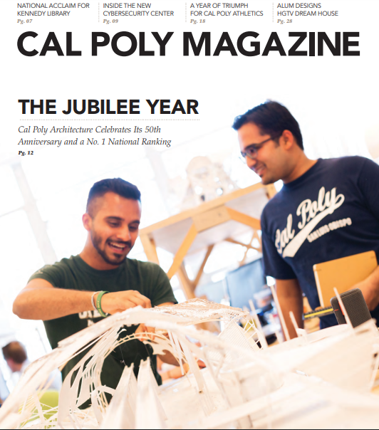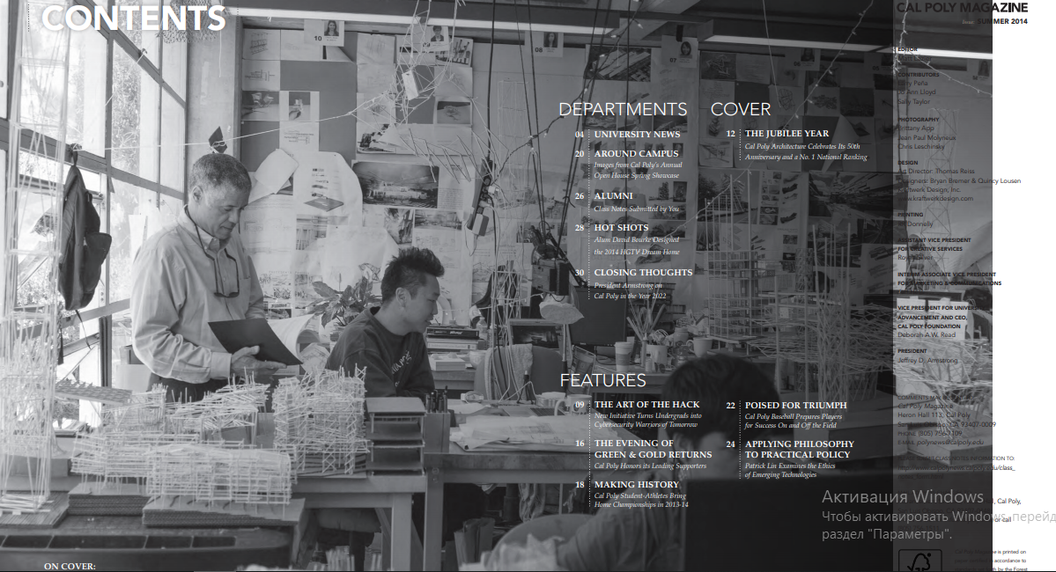
Рис. 3 Обкладинка видання Рис. 4 Зміст журналу
«Cal Poly»
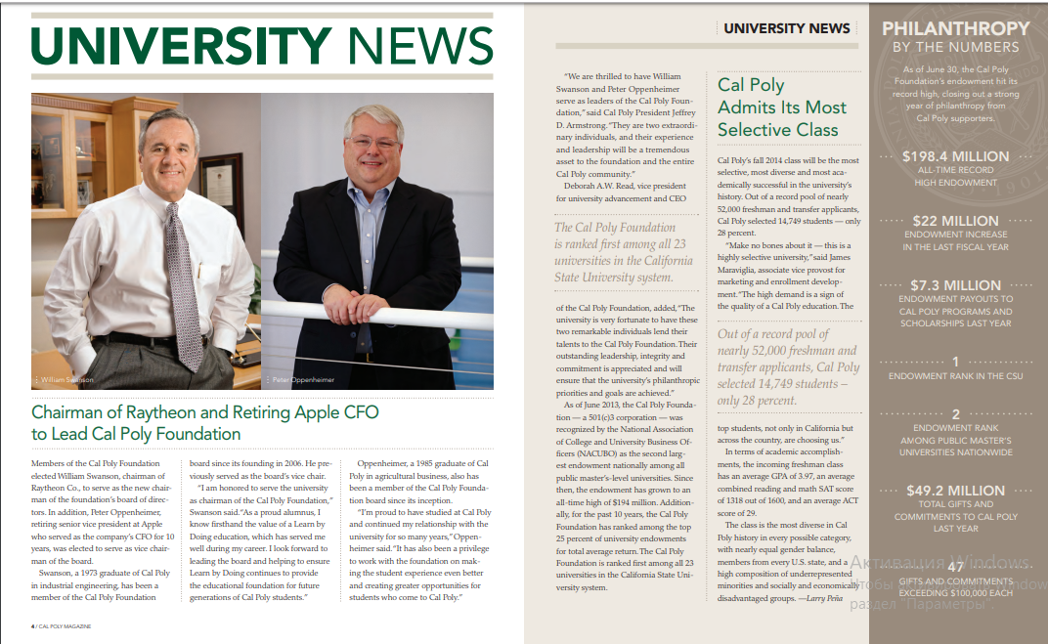
Рис. 5 Стаття з видання «Cal Poly» Рис. 6 Університетський коледж Лондона

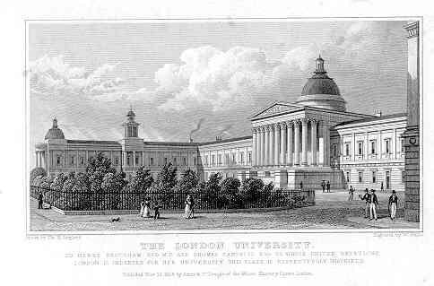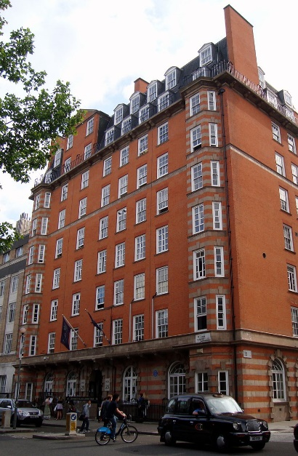
Рис. 7 Університетський коледж Рис. 8 Будинок Союзу, Лондон
у 1826 році.

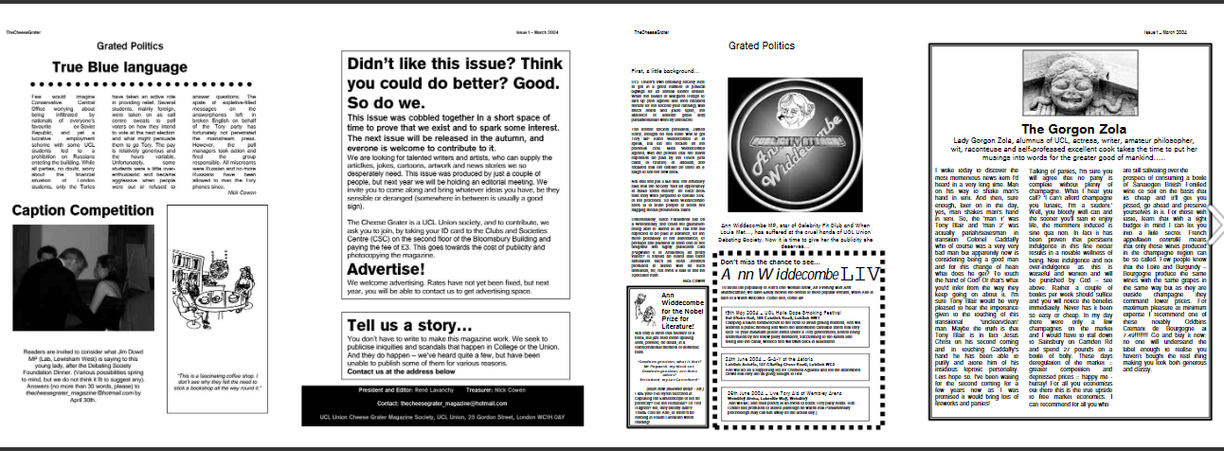
Рис. 9 Обкладинка Рис. 10 Сторінки першого видання, березень видання «The Cheese Grater» 2004
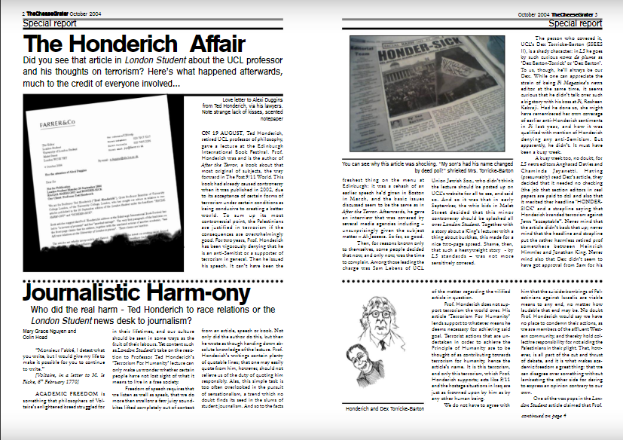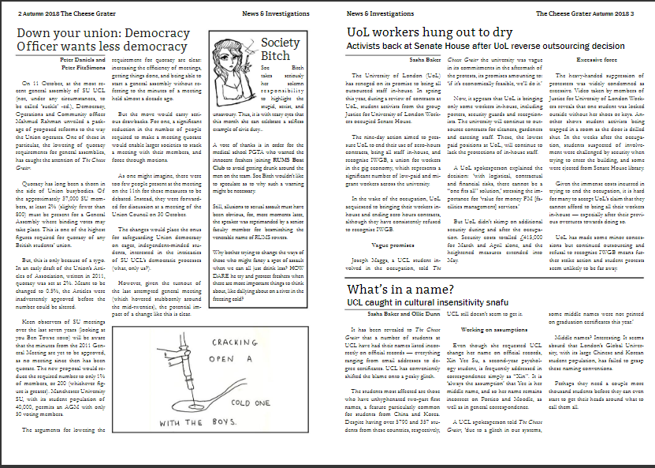
Рис. 11 Та сама перша критикуюча Рис. 12 Монохромність та карикатурність
стаття у статтях «The Cheese Grater»

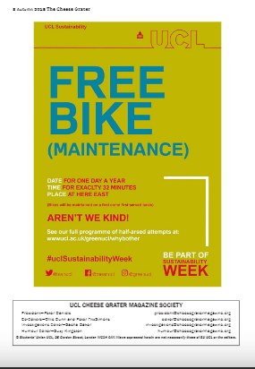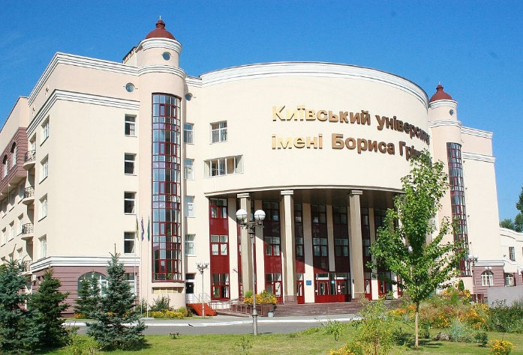
Рис. 13 Реклама на останній Рис. 14 Київський університет ім. Грінченка
сторінці видання
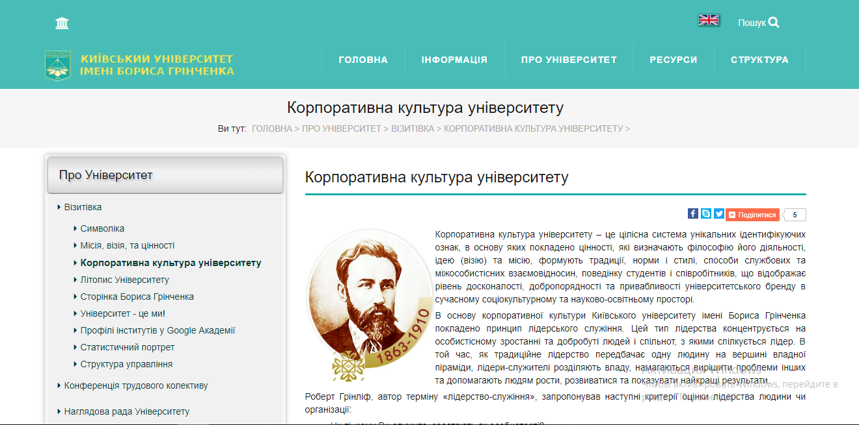
Рис. 15 Корпоративна культура Рис. 16 Обкладинка видання «Notabene»
Університету
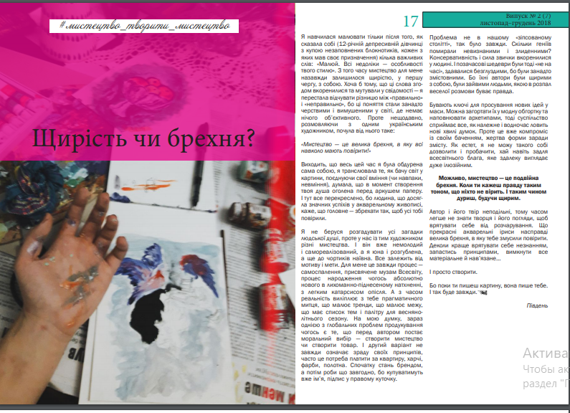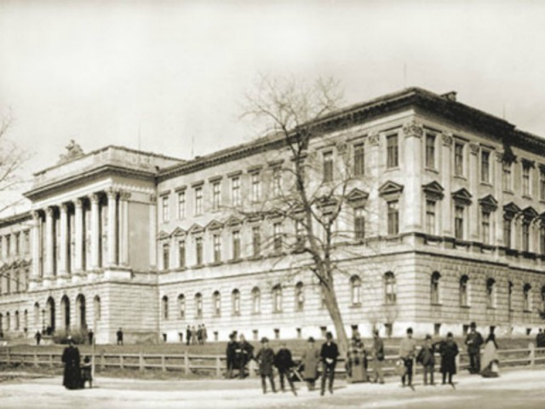
Рис. 17 Розворот з видання «Notabene» Рис. 18 Національний університет «Львівська політехніка»
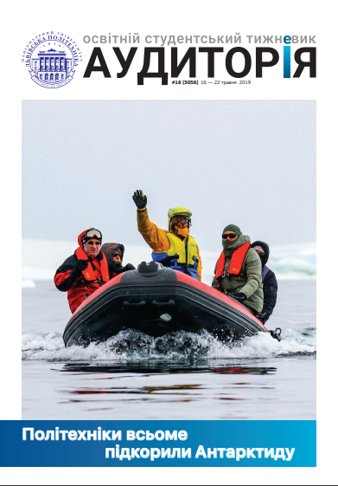
Рис. 19 Сучасний вигляд Львівської Рис. 20 Обкладинка видання
Політехніки «Аудиторія»

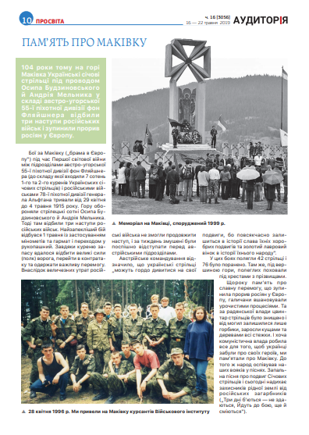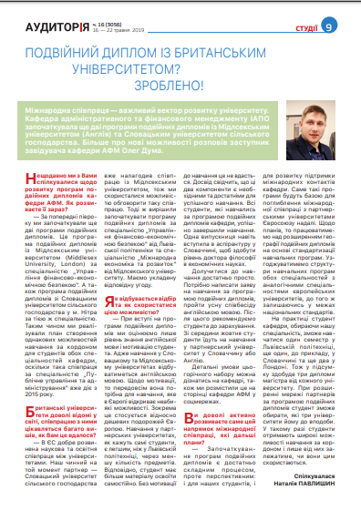
Рис. 21 Сторінка з Рис. 22 Типова стаття з видання
студентського видання у чотири колонки
«Аудиторія»
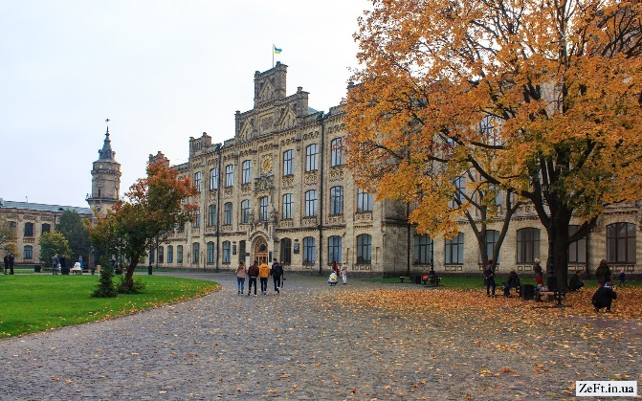
Рис. 23 НТУУ КПІ ім. Сікорського Рис. 24 НТУУ КПІ ім. Сікорського
20 ст. сьогодні
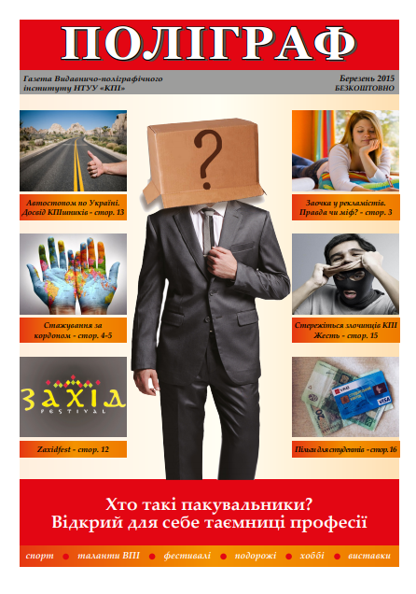
Рис. 25 Видавничо-поліграфічний Рис. 26 Газета ВПІ «Поліграф »
Інститут НТУУ КПІ ім. Сікорського

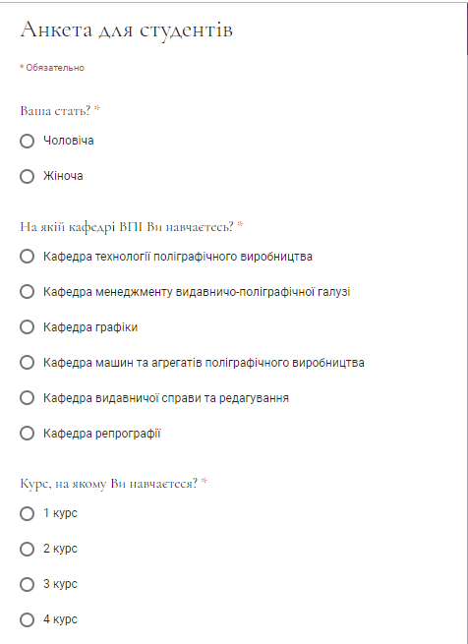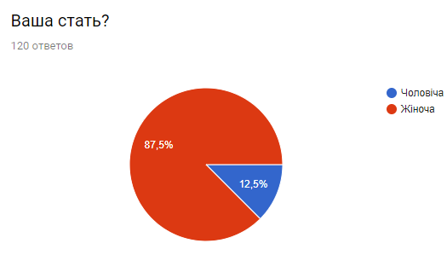
Рис. 27 Анкета для студентів Рис. 28 Схема відповідей на перше питання

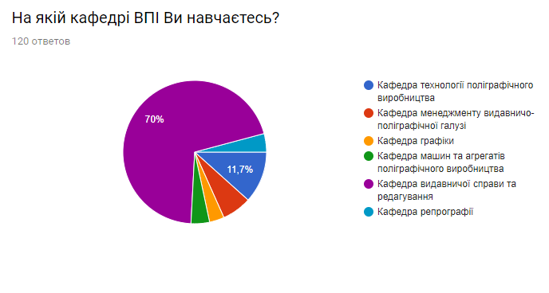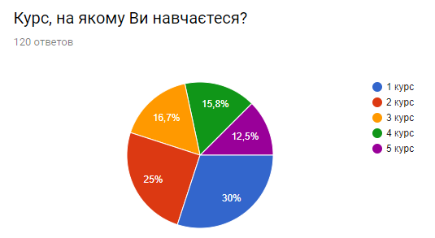
Рис. 29 Відсоток опитуваних з Рис. 30 Схема відповідей на третє
Різних кафедр ВПІ питання
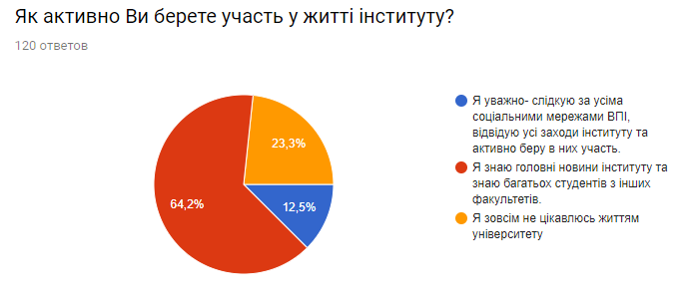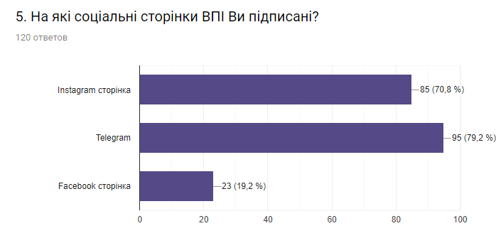
Рис. 31 Кількість зацікавлених Рис. 32 Найпопулярніші соціальні
респондентів у житті ВПІ мережі ВПІ серед студентів

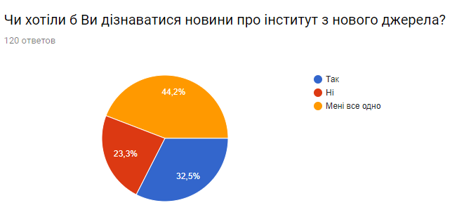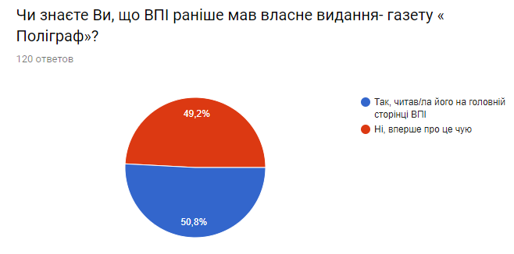
Рис.33 Кількість зацікавлених студентів Рис. 34 Кількість студентів, які
у новому джерелі новин ВПІ чули про видання «Поліграф»

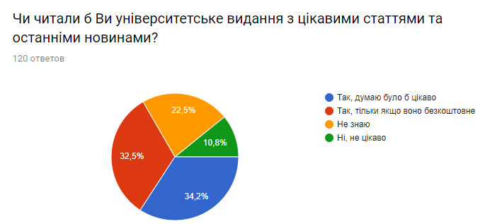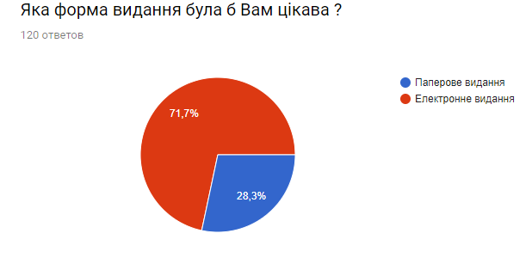
Рис. 35 Схема відповідей на бажання Рис. 36 Схема відповідей студенів Читати студентське видання за об’єм сторінок видання

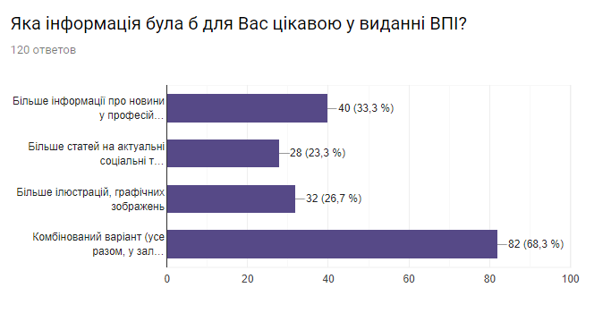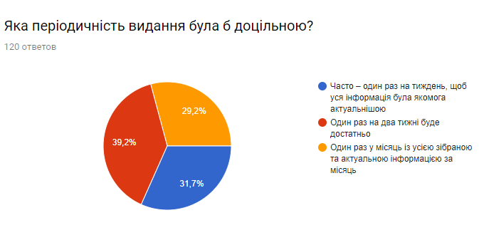
Рис. 37 Схема відповідей за бажану Рис. 38 Схема відповідей на питання
рубрику у студентів ВПІ про періодичність видання

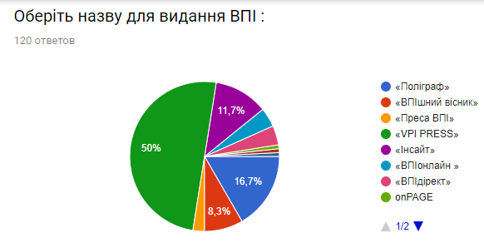
Рис. 39 Назва видання, яке обрали Рис. 40 обкладинка видання
студенти ВПІ «VPI PRESS»

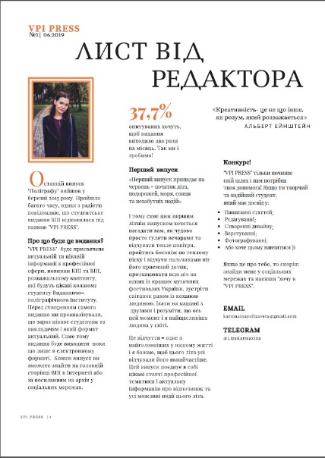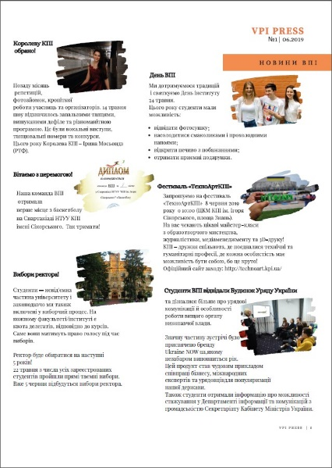
Рис. 42 Зміст Рис. 42 Лист від редактора Рис. 43 Новини ВПІ

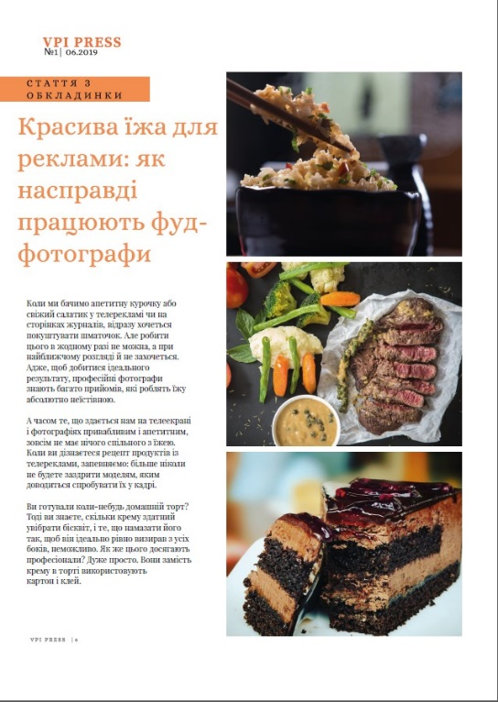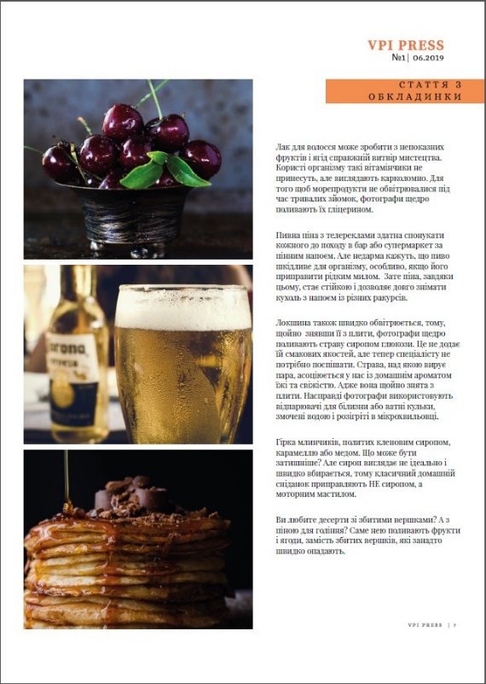
Рис. 44 Стаття з обкладинки Рис. 45 Стаття з обкладинки

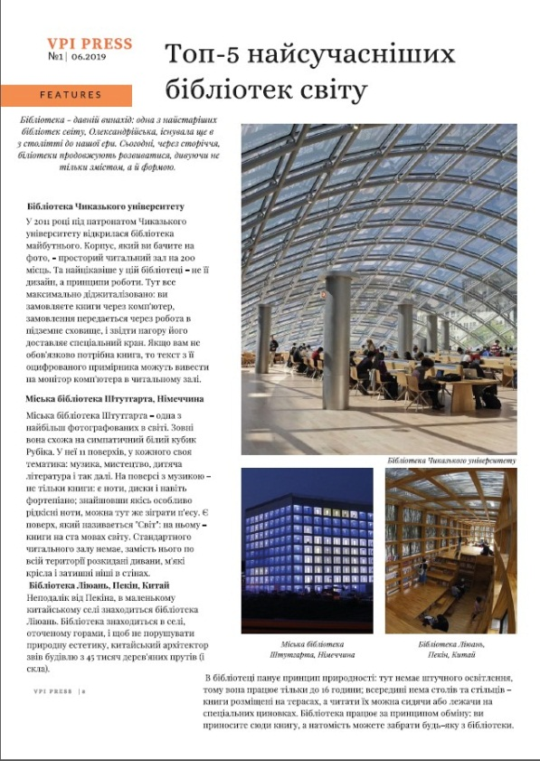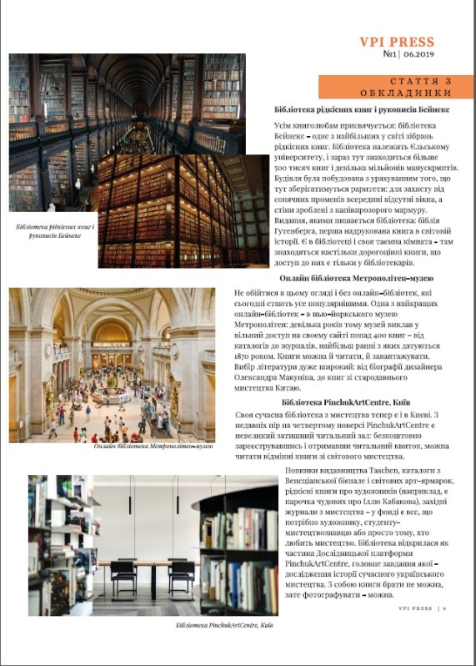
Рис. 46 Рубрика «Топ-5» Рис. 47 Стаття з рубрики «Топ-5»

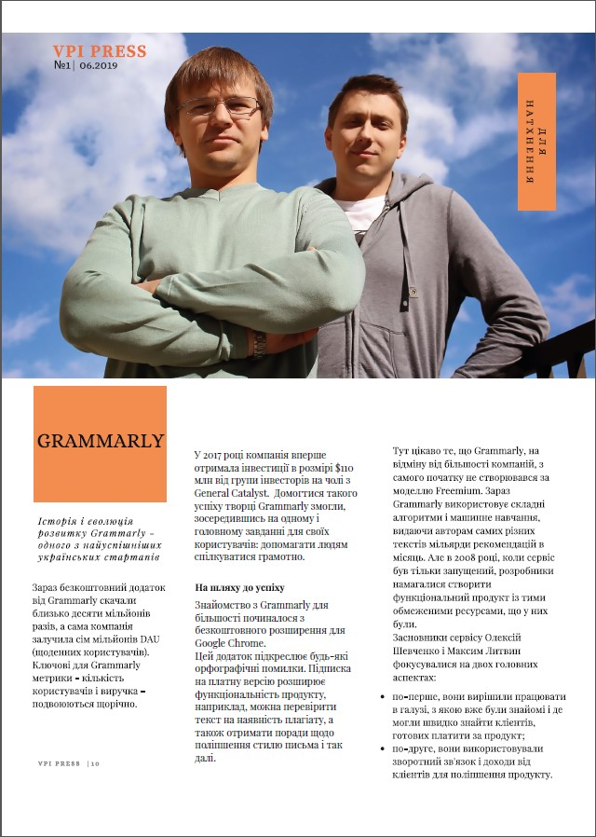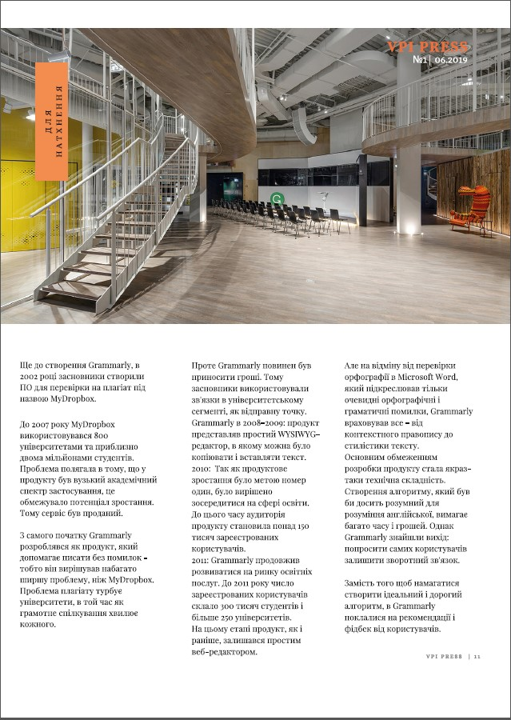
Рис. 48 Рубрика «для натхнення» Рис. 49 Стаття про Grammarly
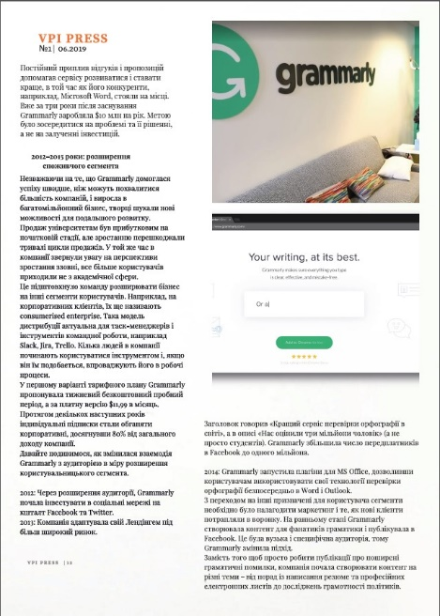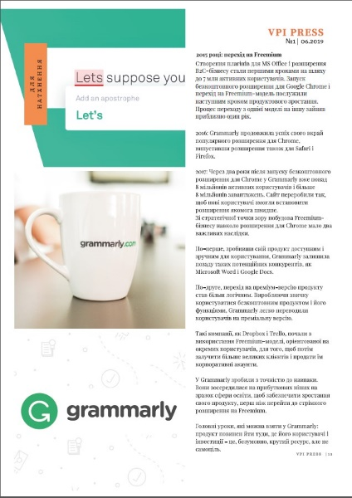
Рис. 50 Grammarly Рис. 51 Для натхнення Рис. 51 Рубрика «Подорожі»
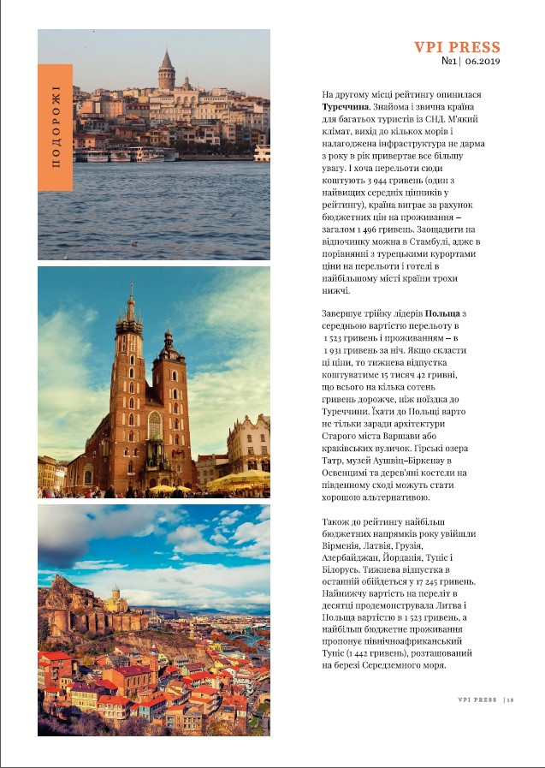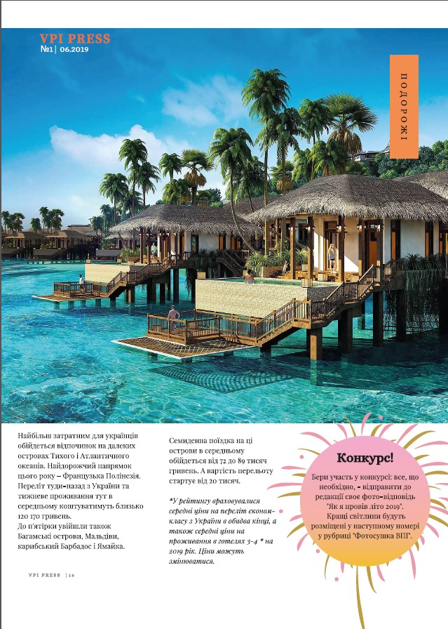
Рис. 52 Стаття «Куди поїхати влітку» Рис. 53 Стаття про подорожі

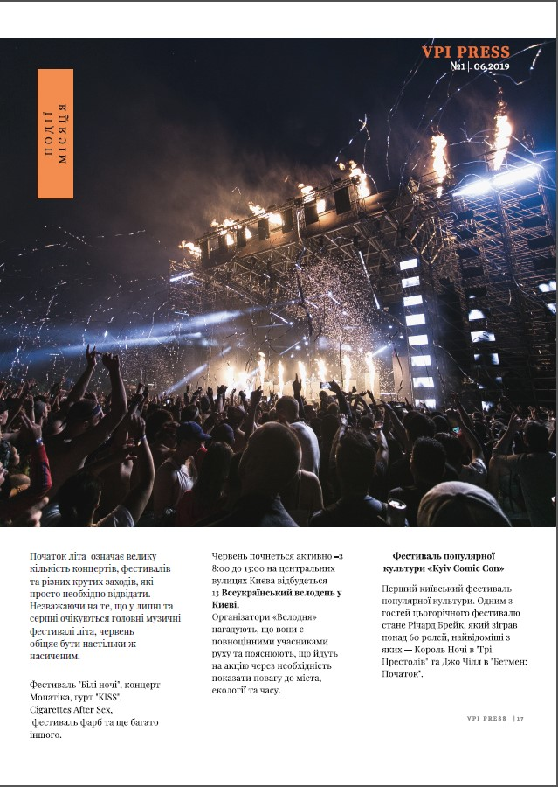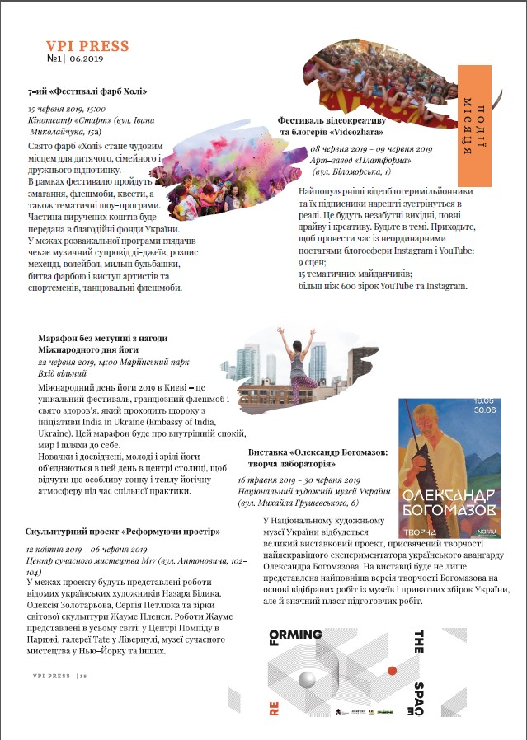
Рис. 54 Рубрика події місяця Рис.55 Події червня
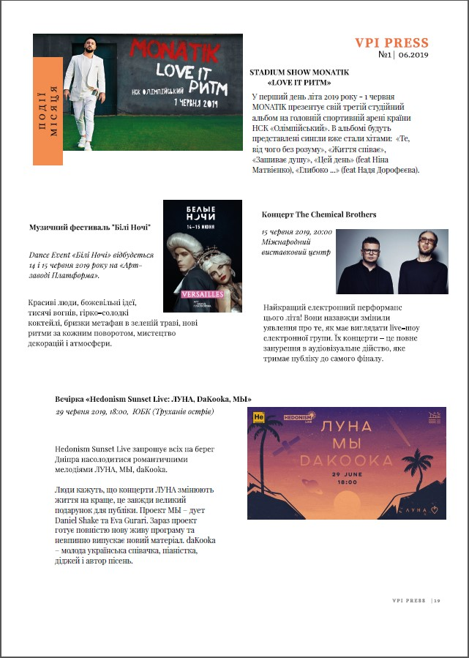
Рис. 56 Концерти та фестивалі
Червня

